可再生能源优先调度

深化研究

国网能源研究院

2013年10月

**执行摘要**

大力发展风电、太阳能等可再生能源是国家落实节能减排、实现能源可持续发展战略的重要举措。目前多数国家一般采用对风电进行价格补贴、优先调度风电等政策性支持的方式鼓励风电发展。我国先后出台了《中华人民共和国可再生能源法》、《节能发电调度办法<试行>》、《中华人民共和国可再生能源法修正案》等，制订了可再生能源优先调度的具体办法。这些法律法规制定了我国可再生能源优先上网发电的原则和规范，对促进可再生能源的发展有重要意义。随着我国风电等可再生能源的进一步发展，大规模风电的调度运行问题日益突出。在此情景下，受美国能源基金会委托，国网能源研究院开展可再生能源优先调度深化研究，旨在进一步研究和探讨适合我国国情的可再生能源优先调度具体方式和方法，提高电网对大规模可再生能源的运行消纳能力。

课题重点从发电计划制定方面，研究其对可再生能源优先调度的促进作用。课题分析了我国可再生能源优先调度面临的形势和问题以及当前可再生能源调度运行管理现状，梳理了国外典型风电富集地区调度机构在促进可再生能源调度运行方面的实践经验，以及采用的模型方法。在分析我国重点风电省份电源特点和风电运行特点的基础上，提出适应我国可再生能源优先调度的中长期与短期相结合的发电计划模型；基于模型，通过实证分析，研究了风电功率预测、不同机组组合策略对系统可再生能源优先调度的影响，提出了促进可再生能源优先调度的机组组合策略。

课题主要研究成果包括如下四个方面：

**（1）提出基于可再生能源优先调度的发电计划制定思路**

课题在分析我国重点风电地区电源特点与风电运行特点的基础上，提出基于可再生能源优先调度的机组组合建模思路。建立基于我国可再生能源优先调度的机组组合模型，要充分以下我国电源结构和风电运行的以下特点：一是常规电源以燃煤机组为主，机组启停时间长、启动成本高，与波动性较强的风电协调运行能力较差；二是风电场技术水平参差不齐，风电功率预测精度普遍不高，对风电功率预测信息的利用需要兼顾促进风电消纳与保证系统安全；三是冬春季是风电大发期，恰与火电供热期重合，由于供热机组“以热定电”运行管理方式，机组调峰能力有限。基于此，基于可再生能源优先调度的发电计划制定应包含以下特点：一是采用长期发电计划与短期发电计划相结合，在更长时间尺度内安排燃煤机组启停计划，避免因为风电波动造成的燃煤机组频繁启停；二是充分利用最新风电功率预测信息，滚动修正发电计划，分阶段最大限度消纳风电；三是充分考虑风电功率预测的不确定性以及系统电源特点，安排合适的系统备用容量，保证系统运行安全。整体实施思路如下图所示：



**（2）总结国外可再生能源优先调度实践经验与模型**

课题深入分析和总结了美国德克萨斯州、丹麦、西班牙等国外典型风电富集地区调度机构在促进可再生能源调度运行方面的实践经验，以及采用的模型方法。国外调度机构在促进可再生能源调度运行方面的主要实践经验包括：1）通过适应风电特点的电力市场机制，风电参与电力市场中日前、日内等各个发电计划制定环节，促进风电优先调度；2）不断提高风电功率预测水平，为风电场参与电力市场并及时调整发电计划提供重要技术支撑；3）相对灵活的电源结构，有效提升系统调峰能力，为风电等可再生能源实现优先调度提供保障；

4）跨国跨区互联电网为风电等可再生能源实现跨地区优先调度创造条件；5）积极开展需求侧管理，有效辅助风电优先调度、保证电网安全稳定运行。

从国外现有的含可再生能源调度模型来看，多为适用于系统中长期规划的模型，如Balmorel模型和WILMAR模型，不能直接应用于运行阶段。模型中均考虑了大规模风电出力，对含大规模风电的电力系统调度运行研究有很好的参考价值。但考虑到我国电源结构特点、风电消纳问题等的特殊性，无法直接应用于我国风电富集地区的电力系统运行分析。

**（3）建立基于可再生能源优先调度的机组组合模型**

基于可再生能源优先调度的发电计划制定思路，课题建立基于可再生能源优先调度的机组组合模型，包含以下特点：一是通过风电出力容量系数以及风电功率预测信息等，将风电出力纳入发电计划制定，为风电预留发电空间；二是采用长期机组组合与短期机组组合相结合的两阶段机组组合，统筹安排火电机组和风电发电计划，最大限度消纳风电；三是采用基于概率的备用容量配置方式，综合考虑机组停运概率与风电出力不确定性，并根据系统机组特点不同（如启停时间长短不同），灵活调整备用配置量；四是在备用容量约束中考虑风电提供备用容量的可能性，如考虑采用弃风电量提供上调备用等。

**（4）可再生能源优先调度的机组组合策略实证研究**

课题结合系统案例，设计多个分析场景，基于建立的可再生能源优先调度模型研究促进可再生能源优先调度的机组组合策略。课题设计的4种机组组合策略分别为基础场景1、基础场景2、长期机组组合、长期机组组合与短期机组组合相结合。其中，基础场景1与基础场景2在制定发电计划时均不考虑风电功率预测，且采用确定型备用容量配置方案；长期机组组合以及长期机组组合与短期机组组合结合方案考虑风电功率预测，且采用概率型备用容量配置方案。通过建立三类分析场景，对以下问题进行分析：一是不同机组组合策略对系统运行的影响；二是不同风电接入水平对系统运行的影响；三是不同CO2价格水平对系统运行的影响。

案例分析结果表明：（一）基于风电功率预测将风电纳入发电计划，并且考虑燃煤机组启停特点，在更长的时间尺度内制定发电计划（如一周），可以提高系统风电接纳能力；（二）当系统风电装机容量较高时，由于风电功率预测的不确定性，仅采用长期机组组合策略（如周计划）制定发电计划时可能导致系统出现少量切负荷。若在长期机组组合发电计划（如周计划）的基础上，根据最新的日风电功率预测信息，滚动修正发电计划，则将有效提高系统运行的可靠性。（三）随着系统风电装机比例的增加，在不采取其他措施的情况下，系统弃风比例增加，但由于风电替代更多的燃煤机组发电，系统CO2排放量降低。（四）较高的CO2价格水平对提高系统风电利用率和降低CO2排放量有促进作用，但在系统常规机组CO2排放系数相近的情况，机组发电序位和出力计划受CO2价格水平的影响不大。

**Executive summary**

Developing renewable energy resources such as wind power and solar energy are is an important measure to implement the national energy conservation and sustainable energy development strategy. At present, most countries generally set supportive policies such as subsidies and priority dispatch of wind power to encourage the development of wind power. China has promulgated the "China Renewable Energy Law", "Energy Saving Generation scheduling Approach <Trial>", "The People's Republic of China Renewable Energy Law Amendment", etc. that regulated the generation priority of renewable energy. These laws and regulations formulated the principles and norms of priority access of renewable power generation to the power grid, and are of great significance to promote the development of renewable energy. With the future development of renewable energy such as wind power in China, the large scale integration of wind power is increasingly becoming an important issue and wind power curtailment is a big concern. Commissioned by the U.S. Energy Foundation, the State Grid Energy Research Institute carried out further study of renewable energy priority dispatch, which aims to further explore ways and approaches of renewable energy priority dispatch that are suitable to implement in China.

This study focuses on the wind curtailment issue in China, and explores ways of renewable energy priority dispatch with better generation scheduling methods and more flexible generation fleet. First, the current situation and problems facing China’s renewable energy dispatch, as well as the current operation and management of renewable dispatch are analyzed. Priority dispatch models for renewable energy worldwide are investigated. Second, characteristics of the generation portfolios and wind power are analyzed and a unit commitment model based on priority dispatch of renewable energy is established. Using the model, a typical case study is conducted to analyze the impact of wind power forecast and different unit commitment strategies on renewable energy priority dispatch. Unit commitment strategies that promote the priority dispatch of renewable energy are proposed. Thirdly, the roles and potentials of three types of gas turbines in facilitating renewable energy dispatch are studied. Finally, conclusions and suggestion for future policies and management measures are presented.

Main achievements of the study are as follows:

(1) Ideas for generation scheduling based on renewable energy are proposed.

Characteristics of the generation portfolios and wind power are analyzed and ideas for generation scheduling based on renewable energy are proposed. The following characteristics of wind-rich power systems in China need to be considered when making renewable energy priority dispatch based generation schedules.

1) Conventional generators are mostly coal-fired generators, which take a long time to startup and incur high startup cost, and do not coordinate well with the variable wind generation.

2) Wind power forecast accuracy is generally low, a reasonable amount of reserve is needed to ensure system reliability. Though most wind farms in China have the capability to provide wind power forecast, compared with international forecast performance, there still needs improvement. Considering the inflexible nature of coal-fired generators, utilization of wind power forecast in generation scheduling needs more attention – fitting in as much wind as possible in generation schedules with wind power forecast information as compared with procuring a reasonable amount of reserve to consider wind power forecast uncertainty.

3) Windy season (winter and spring) coincides with heating season. The operation mode of CHPs – electricity generation determined by heat generation, limits the regulating range of CHPs.

The idea for making generation schedules considering the above characteristics is illustrated with the following figure.



(2) International experiences in power system operation with large scale renewable energy integration are summarized.

Operation experiences with large scale renewable energy integration in ERCOT (US), Denmark and Spain are analyzed. Operation models used in the international environment are also investigated. Typical experiences summarized are: 1) Participation of wind power in day-ahead, intra-day and real time markets through electricity market mechanism largely enhances priority dispatch of wind power; 2) Continued improvement in wind power forecast performance provides key technical support for wind power dispatch; 3) flexible generation mix and large regulation capability guarantees wind power priority dispatch; 4) trans-regional power grid interconnection makes it possible to accommodate wind power over a large area; 5) Demand side response provides effective support for system security during emergency conditions.

Typical models for wind power dispatch are Balmorel and WILMAR, but they are mainly used for long term planning studies. Operational models considering characteristics of wind-rich power systems in China are needed.

(3) A unit commitment model based on priority dispatch of renewable energy is established.

The unit commitment model established in the study contains the following features.

1) Wind power forecast is used in making generation schedules, which gives more room for wind power generation compared to the current practice, which do not consider wind power forecast in making generation schedules.

2) A three-stage process is used in unit commitment. The three stages are long range unit commitment, short range unit commitment and final dispatch. In long range unit commitment, limited information about wind power is used but rough plan of conventional generation is provided. The on/off status of slow start units will be fixed after this stage. In short range unit commitment, updated wind power forecast information is used to update generation schedules, which improves generation schedules as wind power forecast is more accurate closer to real time. In the final dispatch stage, on/off levels of all conventional generators are fixed, and output levels are set based on actual wind, demand etc.

3) Probabilistic reserve is used in the model that considers both wind power forecast uncertainty and unit outage. Moreover, if faster start units added, reserve should go down. This reserve model can account for this.

4) The probability of using wind as reserve providers are considered in the model.

(4) Unit commitment strategies that promote renewable energy priority dispatch are proposed.

Different scenarios are designed in the case study to identify the best unit commitment strategy for renewable energy priority dispatch. Generally, there are four types of unit commitment strategies, i.e. base 1, base 2, long range unit commitment only and long rang unit commitment combined with short range unit commitment. Base 1 and base 2 are unit commitment strategies that do not consider wind power in making generation schedules and deterministic reserve is used, which mimics current generation scheduling practices in reality. Long range unit commitment only and long rang unit commitment combined with short range unit commitment considers wind power forecast and use probabilistic reserve in the model. The scenarios are categorized in three groups to study to the following three issues: the impact of different unit commitment strategies on system operation, the impact of different wind power penetration levels on system operation and the impact of different CO2 prices on system operation.

Case study results show that: (a) Long range unit commitment with wind power forecast information help a lot in reducing wind curtailment in the system, compared with the base case, when wind power is not considered in making generation schedules. (b) Short range unit commitment improves long range unit commitment further, with updated wind power forecast information, but to a limited extent. How much can short range unit commitment help largely depends on forecast improvement closer to the real time and on how much flexible units can help. (c) One thing short range unit commitment does help is to reduce load curtailment, with more accurate wind power forecast and re-scheduling of more flexible units. (d) Higher CO2 price help schedule more wind in the system.

**目 录**

[1. 项目概述 1](#_Toc370221325)

[2. 我国可再生能源优先调度现状与存在问题 3](#_Toc370221326)

[2.1 我国可再生能源优先调度目标与要求 3](#_Toc370221327)

[2.2 我国可再生能源优先调度管理现状和成效 6](#_Toc370221328)

[2.3 我国可再生能源优先调度仍需要解决的问题 10](#_Toc370221329)

[3．国外可再生能源优先调度实践与模型 14](#_Toc370221330)

[3.1 国外可再生能源优先调度实践 14](#_Toc370221331)

[3.1.1 美国德克萨斯州电力可靠性委员会（ERCOT） 14](#_Toc370221332)

[3.1.2 丹麦 22](#_Toc370221333)

[3.1.3 西班牙 29](#_Toc370221334)

[3.2 国外可再生能源优先调度模型 35](#_Toc370221335)

[3.3 国外可再生能源优先调度经验总结 37](#_Toc370221336)

[4．适应我国可再生能源优先调度的发电计划模型 41](#_Toc370221337)

[4.1 我国可再生能源优先调度深化研究思路 41](#_Toc370221338)

[4.2 电力系统发电计划制定与机组组合 42](#_Toc370221339)

[4.3 基于可再生能源优先调度的机组组合建模思路 45](#_Toc370221340)

[4.4 基于可再生能源优先调度的机组组合模型 49](#_Toc370221341)

[4.3.1 基于可再生能源优先调度的长期机组组合模型 49](#_Toc370221342)

[4.3.2 基于可再生能源优先调度的短期机组组合模型 51](#_Toc370221343)

[4.3.3 风电功率预测模型 54](#_Toc370221344)

[4.3.4 基于概率的备用容量模型 56](#_Toc370221345)

[4.5 基于可再生能源优先调度的机组组合实施方案 57](#_Toc370221346)

[5. 基于可再生能源优先调度的发电计划实证研究 58](#_Toc370221347)

[5.1 案例系统概况 58](#_Toc370221348)

[5.2 实证分析场景 62](#_Toc370221349)

[5.3 不同机组组合策略对促进可再生能源优先调度影响分析 64](#_Toc370221350)

[5.3.1 不同机组组合策略对系统运行的影响 64](#_Toc370221351)

[5.3.2 不同风电接入水平对系统运行的影响 66](#_Toc370221352)

[5.3.3 不同CO2价格水平对系统运行的影响 67](#_Toc370221353)

[5.4 实证分析小结 68](#_Toc370221354)

[6．结论和建议 70](#_Toc370221355)

[6.1 主要结论 70](#_Toc370221356)

[6.2 主要建议 71](#_Toc370221357)

# 1. 项目概述

大力发展风电、太阳能等可再生能源是国家落实节能减排、实现能源可持续发展战略的重要举措。目前多数国家一般采用对风电进行价格补贴、优先调度风电等政策性支持的方式鼓励风电发展。我国2005年出台了《中华人民共和国可再生能源法》规定“电网企业优先调度和全额收购可再生能源发电”。2007年，国家发改委、环保总局、电监会和能源办联合制定《节能发电调度办法<试行>》，该办法制定了优先调度可再生能源发电资源的机组发电序位表，其中以风电为代表的可再生能源被安排在最优先调度的位置。2009年12月26日，全国人大通过了《中华人民共和国可再生能源法修正案》，制订了可再生能源全额保障性收购制度，指出由国务院能源主管部门确定可再生能源发电上网的总量，制订优先调度和全额收购可再生能源发电的具体办法；电网企业落实国家可再生能源发展的总量目标，全额收购其电网覆盖范围内符合并网技术标准的可再生能源并网发电项目的上网电量，为可再生能源发电提供上网服务。

这些法律法规制定了我国可再生能源优先上网发电的原则和规范，但在具体实施中也存在一些问题。如对于负荷低谷时段优先保障可再生能源发电，最大限度接纳可再生能源上网缺乏相关的原则和办法；缺乏跨省跨区可再生能源优先调度的相关机制和办法；缺乏常规电源提供调峰、调频、备用等辅助服务补偿机制等，使得可再生能源优先调度这一规定难以有效促进可再生能源并网和消纳，在实际并网和运行调度中难以有效发挥作用。在美国能源基金会的委托下，国网能源研究院于2011-2012年开展可再生能源优先调度相关问题研究，针对我国可再生能源优先调度的政策需求，从我国可再生能源调度面临的形势和挑战入手，梳理了目前可再生能源调度存在的主要问题。基于我国国情和发达国家可再生能源优先调度的经验，分析了实现可再生能源优先调度必要的外部环境支撑，进而研究提出了可再生能源优先调度相应配套的技术措施、管理机制和激励政策，建立了风电调度成效评价指标，为促进可再生能源优先调度提供了有益的借鉴和参考。

随着我国风电等可再生能源的进一步发展，大规模风电的并网调度问题日益突出，运行压力日益增大。在此情景下，受美国能源基金会委托，国网能源研究院开展可再生能源优先调度深化研究，旨在第一期课题构建的可再生能源优先调度管理框架、激励机制的基础上，进一步研究和探讨适合我国国情的可再生能源优先调度具体方式和模型方法，为促进我国可再生能源优先调度提供技术支撑和参考。课题首先系统梳理了我国可再生能源优先调度现状与存在的问题，包括我国可再生能源优先调度的目标与要求、优先调度管理现状及问题、国家电网公司《风电优先调度工作规范》等。在此基础上，深入分析与总结国外典型风电富集地区调度机构在促进可再生能源调度运行方面的实践经验，以及采用的模型方法。进而，在分析我国风电富集地区运行特点的基础上，提出适应我国可再生能源优先调度的中长期与短期相结合的发电计划模型，并通过实证研究对课题提出的模型和方法进行验证分析。课题研究成果将为进一步促进我国可再生能源并网消纳提供参考。

# 2. 我国可再生能源优先调度现状与存在问题

2.1 我国可再生能源优先调度目标与要求

近年来，国家制定出台了一系列促进新能源发展的政策法规和行业管理办法，对电网企业全额保障性收购和优先调度可再生能源提出了相应要求。可再生能源优先调度的**基本目标是，**实行可再生能源全额保障性收购制度，电网企业要优化电网运行调度，科学安排风电场运行，统筹协调系统内调峰电源配置，深入挖掘系统调峰潜力，确保风电优先上网，提高风电利用效率。

优先调度的具体要求如下：

**一是国家实行可再生能源发电全额保障性收购制度，制定电网企业优先调度和全额收购可再生能源发电的具体办法。**《中华人民共和国可再生能源法修正案》首次提出建立可再生能源发电全额保障性收购制度，要求电网企业全额收购其电网覆盖范围内符合并网技术标准的可再生能源并网发电项目的上网电量，并由国务院能源主管部门会同国家电力监管机构在年度中督促落实。另一方面，《节能发电调度办法（试行）》规定机组发电序位排序表，设置可再生能源最高优先发电等级。

**二是要求对目前弃风严重地区进行深入分析，提出相应解决措施。**针对我国“三北”地区日益严重弃风情况，为提高风电开发利用效率，国家能源局陆续印发了《加强风电并网和消纳工作有关要求的通知》（国能新能[2012]135号）、《关于做好2013年风电并网和消纳相关工作的通知》（国能新能[2013]65号）、《风电场弃风电量计算办法（试行）》（办输电[2012]154号）等管理办法，强调进一步优化电网运行调度，科学安排风电场运行，统筹协调系统内调峰电源配置，深入挖掘系统调峰潜力，确保风电优先上网。特别是吉林、内蒙古、黑龙江和河北省（区）的电网调度机构，应积极参与制定本地促进消纳的技术方案，并出台确保风电优先上网的具体措施。要求做好风电限电评估工作。弃风限电严重的地区，要全面分析风电不能有效送出和消纳的原因，找准问题的关键环节，采取切实有效的措施，及早解决问题。

**三是加强风电运行监管，切实解决当前日益突出风电弃风问题。**《电网企业全额收购可再生能源电量监管办法》（电监会25号令）首次提出对电网企业进行监管。近来随着风电弃风问题引起社会广泛关注，国家能源局发布《近期市场监管工作要点》，强调下半年要加强可再生能源发电全额保障性收购监管，并针对弃风严重地区，将开展重点督察，组织约谈主要电网企业。在全国10个省市区开展针对风电的电网消纳情况及电费结算情况的市场监管，着力解决当前日益突出风电弃风问题。

**表2-1 新能源相关政策文件对电网企业全额收购和优先调度可再生能源要求**

| **序号** | **政策文件** | **对电网企业要求** |
| --- | --- | --- |
| 1 | 《中华人民共和国可再生能源法》 | 电网企业应当与依法取得行政许可或者报送备案的可再生能源发电企业签订并网协议，全额收购其电网覆盖范围内可再生能源并网发电项目的上网电量，并为可再生能源发电提供上网服务。 |
| 2 | 《中华人民共和国可再生能源法修正案》 | 国家实行可再生能源发电全额保障性收购制度。电网企业全额收购其电网覆盖范围内符合并网技术标准的可再生能源并网发电项目的上网电量。发展和应用智能电网、储能等技术，完善电网运行管理，提高吸纳可再生能源电力的能力，为可再生能源发电提供上网服务。 |
| 3 | 《电网企业全额收购可再生能源电量监管办法》电监会25号令 | 一是电力调度机构应当按照国家有关规定和保证可再生能源发电全额上网的要求，编制发电调度计划并组织实施。电力调度机构进行日计划方式安排和实时调度，除因不可抗力或者有危及电网安全稳定的情形外，不得限制可再生能源发电出力。二是应当充分发挥跨流域调节和水火补偿错峰效益，跨省跨区实现可再生能源发电全额上网。三是电网企业应当全额收购其电网覆盖范围内可再生能源并网发电项目的上网电量。因不可抗力或者有危及电网安全稳定的情形，可再生能源发电未能全额上网的，电网企业应当及时将未能全额上网的持续时间、估计电量、具体原因等书面通知可再生能源发电企业。电网企业应当将可再生能源发电未能全额上网的情况、原因、改进措施等报电力监管机构。 |
| 4 | 《节能发电调度办法（试行）》国办发[2007]53号 | 优先调度可再生能源。 |
| 5 | 国家能源局关于加强风电开发与电网接入和运行管理协调工作的通知（国能新能〔2010〕75号） | 电网企业根据调查核定的相关电网区域内常规电源的调峰能力，制定各类电源运行的调度规划，提出优先调度和保障性收购可再生能源电力的措施。为提高电网容纳风电的能力，东北电网、西北电网要制订全网统筹消纳风电的方案，华北电网要提出增加蒙西电网输电量的方案，国家电网公司负责督促落实，并将方案报送国家能源局。 |
| 6 | 《关于分散式接入风电开发的通知》国能新能[2011]226号 | 对分散式多点接入系统的风电发电量应认真计量、全额收购。 |
| 7 | 《风电场功率预测预报管理暂行办法》国能新能[2011]177号 | 一是电网调度机构应根据风电场传送的功率预测结果，综合考虑系统运行要求，按照优先调度风电的原则，编制风电场发电计划，并及时向风电场通报；二是如果受电网约束，适当调整发电计划，但明确判定条件。 |
| 8 | 《加强风电并网和消纳工作有关要求的通知》国能新能[2012]135号 | 国家电网公司和南方电网公司要进一步加强电力运行管理工作，统筹协调系统内调峰电源配置，深入挖掘电力系统调峰潜力，把保障风电优先上网作为电力运行管理的重要内容，采取有效措施缓解夜间负荷低谷时段风电并网运行困难。要科学安排风电场运行，采取技术措施确保风电特许权项目的并网运行和所发电量的全额收购，不得限制特许权项目和国家能源主管部门批复的示范项目的出力。同时，要加强新建风电项目的并网审查工作，不得因新建风电项目限制已建成风电项目的出力。 |
| 9 | 《国家能源局关于加强风电开发与电网接入和运行管理协调工作的通知》国能新能〔2010〕75号 | 提出优先调度和保障性收购可再生能源电力的措施，华北电网要提出增加蒙西电网输电量的方案；挖掘火电（含热电）机组调峰潜力，合理安排水电和抽水蓄能机组的运行。 |
| 10 | 国家能源局关于印发《风电功率预报与电网协调运行实施细则(试行)》的通知 | 一是保障风电优先调度，落实风电全额保障性收购措施；二是电网调度机构应建立覆盖整个调度管辖区的风电功率预测系统，开展调度区域内的风电功率预测工作，并负责对风电场上报数据进行统计和分析。三是电网调度合理调配调峰资源，充分发挥快速调节电源的调节能力，为风电场顺利并网运行提供保障。四是调度机构应公示限制出力的原因、限制容量及电网约束条件。 |
| 11 | 关于加强风电安全工作的意见（电监安全[2012]16号） | 电力调度机构要按照有关法律法规和技术标准的要求，加强风电调度管理，在保证电力系统安全稳定运行的前提下，实行风电等可再生能源的优先调度和全额收购。 |
| 12 | 《风电场弃风电量计算办法（试行）》（办输电[2012]154号） | 一是明确在风电场出力受限时，采用“样板机法”计算风电受限电量；二是电网企业要切实加强运行管理，配合做好弃风电量统计分析工作，并接受监督检查。 |
| 12 | 国家能源局关于做好2013年风电并网和消纳相关工作的通知（国能新能〔2013〕65号 | 一是认真分析风电限电的原因，尽快消除弃风限电。弃风限电严重的地区，要全面分析风电不能有效送出和消纳的原因，找准问题的关键环节，采取切实有效的措施，及早解决问题。二是要进一步优化电网运行调度，科学安排风电场运行，统筹协调系统内调峰电源配置，深入挖掘系统调峰潜力，确保风电优先上网。特别是吉林、内蒙古、黑龙江和河北省（区）的电网调度机构，应积极参与制定本地促进消纳的技术方案，并出台确保风电优先上网的具体措施。 |
| 13 | 国家能源局关于做好近期市场监管工作的通知（国能监管〔2013〕259号 | 加强可再生能源发电全额保障性收购监管，协调做好电网接入工作，着力推进完善相关监管制度。一是对于弃风、弃光问题比较突出的地区，派出机构可开展约谈约访，要求电网企业采取有效举措，在更大范围内优化协调电量平衡方案，提升消纳风电、光伏发电的能力。二是对于接入电网矛盾比较集中的地区，协调做好新建可再生能源发电并网相关事宜，深入了解情况，研究分析原因，提出监管建议。三是加强可再生能源利用情况监管，特别关注风电利用小时数以及重点地区的弃风、弃水、弃光等情况，调查研究相关问题，及时掌握相关信息。 |

2.2 我国可再生能源优先调度管理现状和成效

经过近几年积极探索和不懈努力，我国可再生能源优先调度管理体系日趋完善，特别是支撑风电优先调度的功率预测、实时监控、调度计划等相关管理制度不断完善、管理水平日臻提升，我国风电运行水平逐步提高，重点地区风电运行指标持续上升，达到或超过欧美。

**（1）风电功率预测和实时监控管理进一步完善**

**针对风电功率预测管理，**国家能源局发布了《风电场功率预测预报管理暂行办法》（国能新能[2011]177号），制定了《风电功率预报与电网协调运行实施细则（试行）》（国能新能[2012]12号）。要求所有并网运行的风电场均应具备风电功率预测预报的能力，并按要求开展风电功率预测预报。规定日预报为对次日0时至24时的预测预报，实时预报为自上报时刻起未来15min至4h的预测预报，时间分辨率均为15min。为落实国家能源局有关要求，国家电网公司采取措施大力提高风电发电出力的预测水平。国家电网公司建设数值天气预报中心，开展针对风电等新能源运行气象条件的专题预报。在大量监测和统计分析基础上，目前风电功率预测系统已经覆盖所有省级调度机构，预测准确率85%，达到国际先进水平。

**针对风电实时监控管理，**国家电网公司印发了《风电场调度运行信息交换规范》，通过建设风电调度自动化功能，加强风电运行监视，完善风电日报、月报制度；将风电纳入实时调度监控，实现了对风电场有功、无功、电压等参数的实时监测。各级调度单位按照规范要求，进一步完善风电运行信息接入工作，建立了国调、网调、省调一体化的风电运行实时调度监测网络。目前全国32个省级以上调度机构、超过50%以上的座风电场，实现了风电运行实时监测网络全覆盖，具备了对风电运行的实时监视和分析。

**（2）适应风电大规模并网运行的调度计划管理进一步完善提升**

**一是充分挖掘系统调峰潜力，最大限度提高本地风电消纳能力。**调度部门坚持每天以风电为中心，统筹安排火电、水电机组配合运行，最大限度消纳风电。“三北”地区采取在线监测供暖负荷、实时测算火电调节能力等措施，全力发挥火电机组调峰能力，最大限度地接纳风电。吉林省调通过试验等手段将直调20万千瓦及以上的自动发电控制机组调节下限由额定容量的60%调整至50%，最大限度提高吉林电网风电接纳能力；吉林直调电厂10万千瓦以上供热机组实现供热信息全覆盖，去冬今春供热期间多接纳风电电量约7000万千瓦时。西北各级调度通过水电补偿风电的出力波动，东北各级调度优化火电机组自动有功功率调节（AGC）运行策略，实时监测供热机组调峰能力。2012年，华北、东北通过抽水蓄能增加接纳风电发电量14.3亿千瓦时。

**二是装设安控系统，提高输送能力。**进一步增加风电集中分布地区电网输电能力，针对局部电网网架薄弱，送电能力不足的问题，针对河北张家口、蒙东通辽和赤峰、辽宁北部和阜新、吉林松白和甘肃酒泉等地区共计11个输电断面（设备）存在受限的问题，华北、东北、西北电网组织落实安控措施，解决局部电网受限问题，充分利用了线路输电能力。

**三是充分发挥大电网优势，在更大区域优化资源配置。**华北网调深挖调峰潜力，积极帮助东北电网、内蒙古西部电网消纳低谷风电电力，2012年已累计分别消纳蒙西和东北风电低谷电量4.5亿千瓦时和1.6亿千瓦时。东北电网通过加强风电运行监视和分析，利用不同区域负荷需求和风电发电的差异，充分发挥电网优化资源配置的能力，多安排风电发电。

**（3）探索风电跨省跨区外送交易新途径，促进风电在更大范围内消纳。**

华北、东北电网充分发挥联络线能力，积极帮助蒙西、吉林、黑龙江消纳低谷风电电力。2013年1月，《[东北电网](http://www.chinapower.com.cn/keywordpage/keywordpage1127.asp" \t "_blank)富余[风电](http://www.chinapower.com.cn/keywordpage/keywordpage1218.asp)送华北电量交易组织暂行办法》正式出台，同时，公司首次在东北区域电力交易平台开展了东北电网富余风电送华北的电量交易，共有293家风电场参与交易，占东北地区风电场数量的95%，交易电量5亿千瓦时。目前东北富余风电送华北交易累计已达10亿千瓦时，为东北风电跨区消纳提供了有益的探索。

通过近来年不懈努力，我国已基本建立起风电优先调度管理体系，风电运行水平不断提高，总体上取得了积极成效。

**2012年风电发电量突破千亿千瓦时，部分省区风电发电量占比达到较高水平。**2012年，我国风电发电量1004亿千瓦时，占全社会用电量2%。分省份看，2012年风电发电量最多的5个省（区）依次为蒙西、河北、蒙东、甘肃、辽宁，风电发电量分别为177亿、126亿、102亿、94亿、77亿千瓦时。风电发电量占全社会用电量比例最高的5个电网依次为蒙东、蒙西、甘肃、吉林、黑龙江，占比分别为27.7%、10.7%、9.5%、7.0%、6.2%，全部集中在国家电网公司区域。



图2-1全国及主要省（区）2012年风电发电量占全社会用电量比例

**重点地区风电运行指标持续上升，达到或超过欧美。**2012年，在风电消纳面临较大困难的情况下，蒙西、蒙东、吉林、甘肃等地区风电年发电量占用电量比例、风电日发电量占用电量比例的最大值、风电瞬时出力占负荷比例最大值等运行指标持续上升。如表2-1所示，2012年蒙东、蒙西、甘肃风电年发电量占用电量比例分别为28%、11%、9%；风电日发电量占用电量的比例最高分别达到88%、28%、33%，接近丹麦89%、西班牙45.5%的水平；风电瞬时出力占用电负荷的比例最高分别达到84%、35%、34%，蒙东电网甚至超过了西班牙64.2%的水平。

表2-1 2012年重点地区风电运行指标对比

|  |  |  |  |  |  |  |
| --- | --- | --- | --- | --- | --- | --- |
| **地区/国家** | **风电年发电量占用电量比例** | | **风电日发电量占用电量比例的最大值** | | **风电瞬时出力占负荷比例最大值** | |
| **2011** | **2012** | **2011** | **2012** | **2011** | **2012** |
| **蒙西** | 9% | 10.8% | 28% | 28% | 33% | 35% |
| **蒙东** | 27% | 27.83% | 72% | 88% | 106% | 84% |
| **吉林** | 6.5% | 6.89% | 21% | 32% | 31% | 34% |
| **甘肃** | 8% | 9.45% | 26% | 33% | 31% | 34% |
| **丹麦** | 28.4% | 30.1% | 78.22% | 89% | 126.3% | 121% |
| **西班牙** | 16.34% | 19.12% | --- | --- | 59% | 64.2% |

2.3 我国可再生能源优先调度仍需要解决的问题

从风电实际运行情况看，目前支撑风电优先调度实现的技术条件已经基本具备，相应技术水平也不断提升，大部分风电场已配备了风电功率预测系统、实时监控系统、统计分析系统等，电网调度机构通过不断优化调度计划管理系统，能够满足大规模风电运行的需要。因此，技术层面上制约可再生能源优先调度的问题已基本解决，但是，大规模风电并网运行与电源结构不匹配的矛盾、与本地市场消纳空间相对有限的矛盾、以及政策不均衡和激励机制缺位等深层次的问题仍然没有得以根本解决。

**（1）受电源结构、市场消纳空间等因素的制约，可再生能源优先调度的空间和成效仍然非常有限。**

**一是以火电为主的电源结构现状没有发生根本性改变。**欧美等国家和地区的电源结构中，燃油、燃气、抽水蓄能以及具有调节性能的水电站等具有灵活调节性能的比例相对较高。美国仅燃油、燃气和抽水蓄能发电机组的比重就接近50%，德国、西班牙的这一比例也分别达到20%和35%。我国“三北”地区的电源结构以火电为主且多为供热机组，水电、抽蓄、燃油燃气等快速灵活调节电源较少，吉林、蒙东、蒙西火电机组占比仍然高达75%左右，供热机组占全部火电装机的比例均超过了50%，而灵活调节电源的比例不足5%。由于电源结构没有发生根本性改变，当地消纳能力不足的问题越来越突出，可再生能源优先调度面临的困难和压力日益凸显。

**二是风电、光伏电站富集地区市场消纳空间小，而跨区电网核准建设进度明显滞后的局面没有改善。**风电、光伏电站富集的“三北”地区负荷小、增长慢，风电装机大，增长速度又快，导致风电消纳市场越来越有限，局部地区已经没有了容纳风电的空间，未来西北地区光伏电站同样面临装机规模大而市场消纳空间小的问题。因此，市场消纳问题已成为制约我国风电、光伏电站进一步发展的最大瓶颈。但是，由于特高压电网建设持久争议久拖不决，加之可再生能源项目和电网工程核准管理严重脱节，蒙西～长沙、张北～赣州、锡盟～南京等促进风电基地外送消纳的跨区电网工程迟迟没有得到批复，目前仅哈密～郑州特高压电网核准在建。“十二五”后三年，风电开发与配套电网工程建设滞后的矛盾仍然非常突出。由于可再生能源外送消纳空间受限，本地优先调度风电的困难和压力同样日益加大。

**（2）促进可再生能源更大范围内实现优先调度的跨省跨区消纳机制和消纳市场没有完全落实。**

**一是促进风电跨区跨省消纳机制没有真正建立起来**。从风能资源分布情况看，要实现我国风电发展规划目标，未来风电开发的重点仍然主要集中在“三北”地区。预计，2015年“三北”地区风电规划装机将占全国总规模的80%，如果不加快扩大风电消纳范围，“三北”风电难以消纳利用。目前，国家已启动了配额制等有利于风电跨省跨区消纳的相关政策研究，但相关政策机制尚未正式出台，各地接纳省外风电积极性不高。

**二是与大规模风电开发相适应的市场消纳方案没有明确落实。**“十二五”和“十三五”风电规划分别提出1亿和2亿千瓦发展目标，但是具体消纳方案并没有明确，风电的消纳市场、消纳方向、以及各地区明确的配额指标和配套电网工程规划建设等没有全面落实。风电跨省跨区输送没有纳入到国家能源战略制定的长期跨地区送受电计划中，没有纳入到各级电网中长期的电力电量平衡之中，造成未来我国风电大规模开发与消纳的矛盾仍然非常突出。

**（3）促进可再生能源优先调度的均衡性政策和激励机制有待进一步完善。**

实现可再生能源优先调度，根本途径还是需要统筹协调常规发电企业、电网企业、电力用户之间的利益关系，建立一整套均衡性政策体系和激励机制。从实际情况来看，如下政策和激励机制仍然缺位。

**一是仍然缺乏风电、光伏电站与常规电源协调运行机制**。风电、光伏发电具有随机性、波动性的出力特性，将对系统的有功平衡、运行的经济性和安全性等产生重要影响，需要常规电源提供调峰、调频、备用等辅助服务，目前尚没有建立起一整套风电、光伏电站与常规电源协调运行的辅助服务补偿机制，常规电源参与可再生能源优先调度普遍缺乏积极性。

**二是仍然缺乏大规模风电、光伏电站接入引起电力系统的并网成本大幅增加的疏导机制。**大规模风电、光伏电站接入电网，将显著影响电力系统运行经济性，体现在间歇性能源远距离、大容量送出引起的输电成本、为保障高峰电力可靠供应而增加的系统容量充裕性成本，以及保障电网实时平衡而大幅增加的额外平衡成本。我国现有的政策已很好解决了风电、光伏电站开发成本高的问题，但是未来电力系统接纳大规模风电、光伏电站引起的高利用成本却没有得到足够的重视，尚没有建立合理的并网成本疏导机制，可能引起新的利益矛盾，不利于促进未来我国大规模风电、光伏电站消纳。

**三是缺乏有利于低谷风电消纳的需求侧响应机制。**目前，我国风电消纳困难的“三北”地区还没有出台用户侧峰谷电价、分时电价等有利于低谷风电消纳的需求侧管理响应激励机制，利用价格政策改善电网负荷特性、增加负荷侧调峰能力的市场潜力没有得到充分挖掘。此外，为提高低谷风电消纳能力开展的风电供热试点，也因为缺乏灵活的电价机制而难以推广。

# 3．国外可再生能源优先调度实践与模型

## 3.1 国外可再生能源优先调度实践

3.1.1 美国德克萨斯州电力可靠性委员会（ERCOT）

**（1）ERCOT概况**

美国德克萨斯州是美国本土面积最大的州，位于美国本土南部，处于落基山脉南缘和墨西哥湾之间，地形以平原为主，风能资源富集。截止2012年底，德克萨斯州风电装机容量已达12.21GW，占全美风电装机容量（容量为60GW）的20.4%，位居各州首位，远大于排名第2的加利福尼亚州（容量为5.54GW）和第3的爱荷华州（容量为5.13GW）。德克萨斯州的风电主要分布在偏远西部，负荷则主要集中在北部、东部和南部，风电送出主要通过345kV和138kV输电线路。

由于历史和政治架构的原因，德克萨斯州的电力体制较特殊。该州大部分县市的电网组成一个交流同步电网，与外界只通过小功率直流联络线联网。这个电网由德克萨斯州电力可靠性委员会（Electric Reliability Council of Texas, ERCOT）调度运行管理，故该电网成为ERCOT电网。ERCOT电网覆盖德克萨斯州75%的地域和85%的负荷。

截止2011年底，ERCOT电网的发电装机容量约80GW，在2011年实现发电量约335TWh。图3-1和图3-2为2011年底ERCOT电网的电源结构和发电量结构。

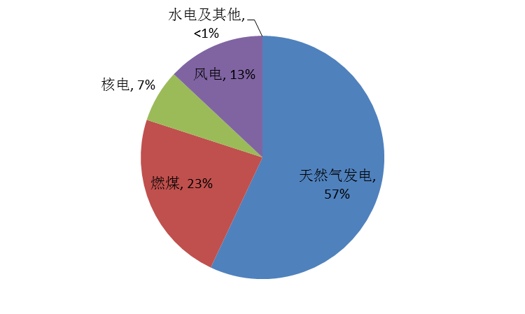

图3-1 ERCOT 2011年底电源结构

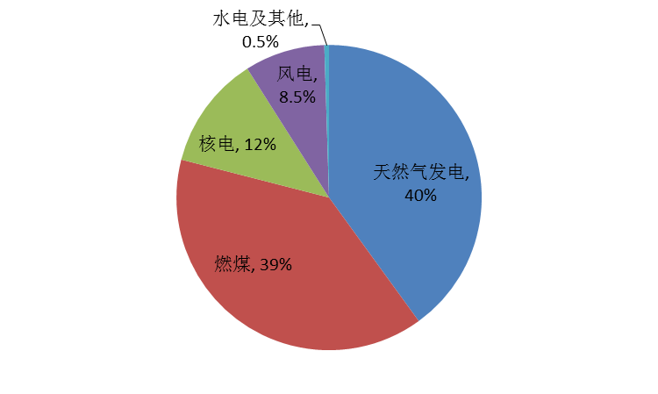

图3-2 ERCOT 2011年底发电量结构

ERCOT电网与美国东部同步互联电网和墨西哥电网通过4个直流背靠背换流站和1个可变频变压器站联网，输电容量合计约1GW。ERCOT电网风电出力的反调峰特性明显，日最大出力多在夜间，与我国风电出力特性较为类似。

**（2）风电运行的市场机制**

**1）ERCOT电网的运行机制**

ERCOT 1996年开始实行批发电力市场机制。在ERCOT批发电力市场中，市场交易的产品主要包括电能、辅助服务和阻塞收入权(congestion revenue rights，CRR)。交易的途径主要包括双边合同协议、阻塞收入权拍卖、日前市场、补充辅助服务市场和实时市场。ERCOT 将日前到实时的市场交易和电网调度运行工作，分作日前、调整和运行3个时段。日前时段起始于前一日6:00，结束于前一日18:00；调整时段起始于前一日18:00，结束于运行当日前一小时。运行时段又分为时前运行小时和实时运行小时。时前运行小时即为运行前一小时。风电场与其它常规电厂一样，通过其授权计划实体(qualified scheduling entities，QSE) 来参与这3个时段的市场交易和电网调度运行。

① 日前时段的运行

ERCOT 在日前时段主要运行日前市场和日前可靠性机组组合(day-ahead reliability unit commitment，DRUC)。日前市场的清算时间是运行日前一日的10:00—13:30。ERCOT 在之前的06:00通过交易系统公布次日的负荷预测和辅助服务需求。各电厂据此通过交易系统提交次日可出售的电能和辅助服务报价。竞价交易通过以安全约束机组合(security constrained unit commitment，SCUC)为内核的清算程序进行清算，在13:30公布出清结果。

日前市场出清后1小时内，电厂根据出清结果更新运行计划中次日的部分并通过交易系统上报。运行计划的内容包括当前时刻开始的168小时内每小时每台机组预期的状态、发电能力和辅助服务可提供量，其中发电能力为机组的最大和最小出力限值。

日前市场出清1小时后的14:30，ERCOT 根据各厂上报的运行计划开始进行名为日前可靠性机组组合的SCUC，对次日开机方式进行校核调整，以满足系统发电容量要求和电网安全约束。与日前市场的SCUC清算程序相比，该SCUC使用负荷预测结果而不是购电出清量作为负荷边界条件，同时剔除了市场成员进行虚拟电力交易的干扰，这对保障电网安全运行的意义更大。

ERCOT 在16:00 公布根据日前可靠性机组组合校核调整后的次日开机方式，各电厂据此调整自己的运行计划，并在日前时段于18:00 结束前通过交易系统上报。

② 调整时段的运行

调整时段主要用于ERCOT调整开机方式和电厂调整运行时段报价及运行计划。ERCOT在调整时段根据运行情况的变化，评估在日前时段安排的辅助服务是否满足电网安全运行要求，如不能满足，将随时通过交易系统启动补充辅助服务市场，组织各方在调整时段结束前达成补充交易。电厂在这一时段也根据运行情况变化，评估在日前时段制定的竞卖报价、发电和辅助服务安排在经济和技术上的可行性。如不可行，将修改报价和运行计划，并在调整时段结束前通过交易系统上报。

③ 运行时段的运行

运行时段长2小时。在运行时段的前1小时，即时前运行小时里(X-1时至X时)，ERCOT将进行名为时前可靠性机组组合(hourly reliability unit commitment，HRUC)的SCUC，根据最新获得的网络拓扑结构、母线负荷预测结果、设备故障和检修计划对各厂调整时段上报的运行计划进行校核调整，覆盖时段包括实时运行小时(X时至X+1 时)以及之后的运行日剩余小时。如果此时针对次日的日前可靠性机组组合的结果已出，覆盖时段还将包括次日的所有小时，以调整该日前可靠性机组组合的结果。ERCOT在实时运行小时开始之前公布时前可靠性机组组合的校核调整结果。

在运行时段的后1小时，即实时运行小时里，ERCOT 主要运行实时序列(real time sequence，RTS) 、安全约束经济调度(security constrained economic dispatch，SCED)和负荷频率控制(load frequency control，LFC)3个程序，以维持电网频率和电网安全，并对在线机组进行经济调度。需要说明的是，这3个维系电网实时运行的程序使用的信息都是SCADA系统实时采集的数据，其中机组信息主要包括当前机组状态、发电机出力、最大和最小出力限值、辅助服务可提供量和已调用量等。

RTS程序每5min 运行1次，根据网络拓扑结构、SCADA 信息、母线负荷预测结果和状态估计结果，进行当前态和预想事故态的网络安全分析。

SCED程序也是每5min运行1次，根据交易系统中各电厂在调整时段末的最新报价、SCADA系统中各机组运行限值和RTS程序分析的网络安全限额，以在满足功率平衡、电网及机组运行安全约束的情况下追求成本最小为目标，计算生成机组运行的基点指令(base point)和机组发电的节点边际价格(locational marginal price，LMP)。

LFC程序每4s运行1次，在正常情况下调用向上和向下调节备用以实现二次调频，并在电网频率异常情况下调用旋转备用，以恢复频率。此外，该程序还负责监视辅助服务容量是否满足一定的裕度。

**2）风电的市场参与和调度运行**

① 风电场的市场行为特点

**在ERCOT 批发电力市场中，风电场与其它常规电厂一样，可通过双边合同协议、日前市场和实时市场参与市场交易，并承担相应的财务责任。**但受风电的固有特性和相关政策的影响，风电场的市场行为相对常规电厂还存在着以下差异：

1）由于风电机组可控性有限而不能提供辅助服务，所以**风电场不参与日前市场和补充辅助服务市场中的辅助服务竞卖**。

2）由于风电场可按上网电量享受联邦政府的税收优惠，并通过得克萨斯州政府的新能源积分项目获得数额可观的补贴收入，故这些风电场希望尽可能多地发电，**在日前市场和实时市场中的电能竞卖报价往往非常低，相互之间竞争激烈时甚至提出负报价**。

3）由于来风不确定性大，风电场的实际发电量与日前交易电量必然存在一定的偏差，而**偏差的电量以实时电价结算，所以风电场非常重视评估日前交易的风险**。

② 风电场在日前与调整时段的运行

在ERCOT电网中，风电场在日前和调整时段提交的运行计划中各小时机组最大出力限值必须不大于短期风电功率预测结果。因此，风电场需在ERCOT每小时发布短期风电功率预测结果之后及时更新其运行计划信息。由于短期风电功率预测结果在日前和时前的可靠性机组组合中采用，所以预测精度对确保电网运行时可调发电容量和辅助备用充裕水平具有重要意义。**针对短期风电功率预测的误差可能造成的系统发电容量不足的风险，ERCOT确定非旋转备用辅助服务需求时，主要依据短期风电功率预测和负荷预测的历史误差水平**。

③ 风电场在运行时段的运行

在运行时段前1小时进行的时前可靠性机组组合中，对后1小时(实时运行小时)的开机方式作最后1次校核调整。风电场运行计划中该小时的最大出力限值应为该小时最新的风电功率预测。一旦进入实时运行，风电场应将最大出力限值设为自身估计的当前能达到的最大功率输出，通过SCADA系统实时传送给ERCOT的能量管理系统(energy management system，EMS)，用于计算SCED对该风电场的最大调度限值。由于风电场的竞卖报价非常低，所以在没有网络阻塞的情况下，SCED程序计算生成的风电场基点指令值将接近于其最大出力限值，即允许风电场以最大功率发电。而在严重网络阻塞的情况下，SCED程序计算生成的风电场基点指令值可能低于其最大出力限值。当基点指令值低于最大出力限值，且差值大于2MW以上时，风电场被认为处于弃风状态，必须按照基点指令来安排发电运行。为让风电场能够确定当次接受到的基点指令对应的SCED程序采用的最大出力限值，进而判断自己是否处于弃风状态，风电场需在接收到前一个基点指令后的一个SCADA周期内更新其最大出力限值，并在接收到下一个基点指令前保持恒定。

④ 对风电场基点指令偏差的处罚

在实时调度运行中，机组或电厂的实际出力是否偏离接收到的基点指令是ERCOT对电厂考核的重要项目。对常规机组而言，其出力超出考虑辅助服务调用的基点指令值5%或5MW(取两者中较小值)时，将受到偏差处罚。考虑到风电可控性差和市场对风电的接纳程度，ERCOT对风电场的基点指令偏差处罚标准要宽松一些，只在弃风状态下风电场出力高于基点指令值10%以上时才予以处罚。对风电场出力低于基点指令值的情况，无论弃风与否，都不作处罚。这是考虑到风电场一般情况下总是希望满发，所以风电场出于自身利益会尽量避免出力低于基点指令值的情况。

⑤ 与风电场相关的紧急事件的应对

虽然在日前和时前可靠性机组组合计算中采用短期风电功率预测基本可以防御以小时为尺度的风电功率缺额风险，但并不能消除大规模风电功率突然减小所带来的风险。**针对系统发电容量迅速减小和电网频率骤降的情况，ERCOT 主要通过开启可快速启动的燃气机组，调用非旋转备用和旋转备用辅助服务以及执行紧急电力消减计划来应对。**ERCOT 电网的一大特点是有大量的可中断负荷用户通过竞价来承担非旋转备用服务、旋转备用服务，或与ERCOT签订紧急可中断负荷服务(emergency interruptible load service，EILS)合同。调度员可在紧急情况下要求用户执行服务，断开负荷。此外，ERCOT电网中大量负荷还安装了低频保护装置，当电网频率低于59.7Hz时负荷被自动断开，旋转备用提供服务。2008年2月26日18:41，ERCOT宣布执行紧急电力消减计划第2级，以应对当时系统发电容量和电网频率迅速降低的紧急情况，成功避免了大面积停电事故的发生。

**（3）风电功率预测**

在日前时段、调整时段以及运行时段的时前运行小时里，ERCOT主要根据电厂上报的运行计划信息，进行日前可靠性机组组合和时前可靠性机组组合计算，以实现对开机方式的校核调整，确保电网调度运行中有充足的可调发电容量和辅助服务容量。运行计划中的机组或电厂最大出力限值是这2个机组组合计算中最重要的输入数据之一。由于风电场最大出力限值需通过风电功率预测获得，所以其预测精度直接影响电网的安全运行水平和风电场交易风险高低。早先，ERCOT电网内各风电场自行预测风电功率。因发生过由于部分风电场预测水平差而影响电网安全运行的事件，各风电场与ERCOT 达成集体协议，由风电预测服务商统一为各方提供短期风电功率预测服务，各风电场通过ERCOT 交易系统获得每小时更新一次的未来0~48h本场每小时平均出力预测值。

为预测风电功率，ERCOT电网中的风电场须向ERCOT及时提供可信的3类信息，其中背景信息包括风电机组和测风塔的地理位置、风电机组性能等，运行信息包括实时发电出力、测风数据等，检修信息包括机组等设备的检修停运情况及其对发电能力的影响等。风电预测服务商定时接收由ERCOT汇总发出的上述3类信息，结合由公共预测服务中心提供的中尺度数值天气预报、区域气象部门提供的地区气象观测数据，根据其区域数值天气预报模型、统计天气预测模型和单场发电出力模型对每个风电场进行风电功率预测。

3.1.2 丹麦

**（1）丹麦风电概况**

丹麦是世界上风电装机和风电发电量占总电力装机和发电量比例最高的国家。截止2012年底，丹麦风电装机416.2MW。丹麦的早期陆上风电场多是小型风电场、通过配电网分散接入电网，而后期大型海上风电场集中接入输电网。图3-3给出了丹麦风电装机变化。

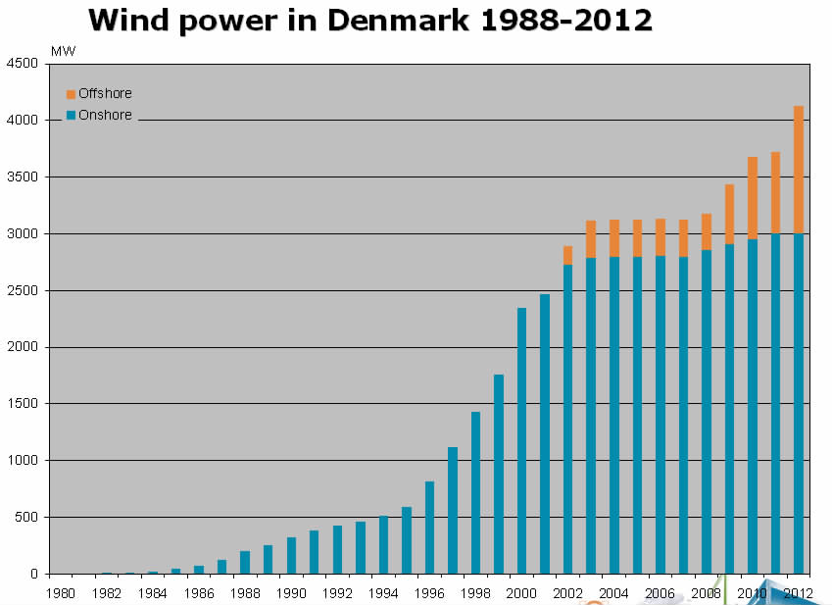

图3-3 1988-2012年丹麦风电装机变化

为促进风电并网运行，丹麦建立了适应风电特点的市场化机制，在电力市场的基础上，规定优先调度风电，并通过市场竞争机制合理确定各类发电机组上网电价，确保风电上网和电力系统运行安全。

**（2）风电运行的市场机制**

**1）市场概况**

丹麦作为北欧电网与欧洲大陆电网的连接枢纽，同时参加由丹麦、挪威、瑞典组成的北欧电力市场（Nordpool），以及与德国等国组成的欧洲电力市场，受各国间电力传输容量的限制，丹麦主要以参加北欧电力市场为主，电力交换也主要在北欧电网内完成。

北欧电力市场是一个完全市场化的电力市场，其主要包括丹麦、挪威、瑞典和芬兰，具体如图3-2所示。图中红色部分是丹麦。

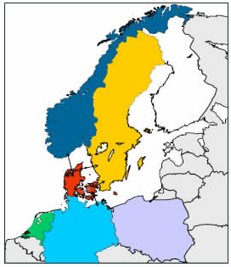

图3-2 北欧四国

**丹麦电力市场主要分为备用市场（Reserve market）、日前市场（Day ahead market 或 spot market）、日内市场（Intraday market）和实时市场（Regulating market或Real time market）四类**。图3-3给出了丹麦电力市场的时间划分。备用市场每日9:30开始；日前市场每日12点开始；日内市场每日14点开始，到电力传输前一个小时结束；实时市场为运行日的零点开始到24点结束。



图3-3 丹麦电力市场时间划分

**2）市场定价机制**

①备用市场

备用市场的买方为电网公司，卖方为所有可提供备用容量的发电厂，主要用于紧急情况下保持电力系统的稳定运行。备用市场的价格一般非常低，交易一旦达成，电网公司即向提供备用容量的发电厂支付费用，而不论该部分备用容量是否得到使用。电网公司用于支付备用容量的费用来自于全民的电费收入。

②日前市场

日前市场中的所有并网发电厂及电力需求方都参与市场竞价，并根据电力需求与供给确定每小时电价。日前市场主要用于各发电企业根据市场竞价结果确定次日24点发电计划及各小时电价。图3-4和图3-5分别给出了无风和有风条件下，某小时电力市场的竞价曲线。其中红色线为电力需求及报价虚线，绿色曲线为各类发电形式的电力供应及报价曲线。红线与绿线一旦相交，该小时电价即确定，且不同发电形式的并网电源均为该电价。

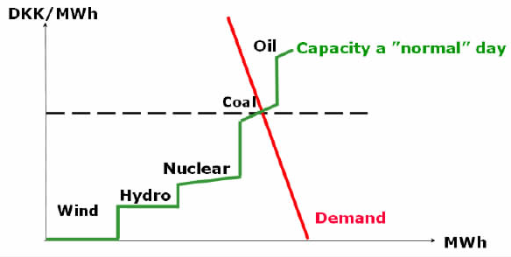

图3-4 无风情况下日内市场竞价情况

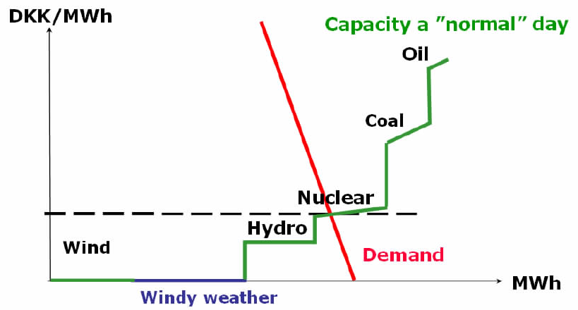

图3-5 有风情况下日内市场竞价情况

从上图可以看出，**不同发电形式的市场竞价差异较大。风电因为运营成本低且享受政府补贴，报价远低于其他发电形式。**因此，风电出力的大小可以非常显著的影响该小时电价，风电出力越大市场电价越低，在风电出力非常大的某些小时内，风电企业为了保证风电顺利卖出，甚至会报出负电价，风电场企业在获得政府补贴后，即使在负电价市场中也会有相当的收益。**负电价市场中，大部分电力需求都由风电提供，而部分火电厂因停机成本较高也会在负电价市场中售出部分电力**。

③日内市场

在日前市场竞价结束后，各并网电源可能因为机组故障、线路故障等原因，尤其是**风电企业对风电功率预测结果不断更新后，可能需要调整日前市场确定的次日24点发电计划，这类调整需要在日内市场完成**。日内市场从每日的14点开始，直到该小时上网电量最终确认的前一个小时结束。一般来说，调整的时间越晚，需要付出的代价越高，例如风电企业对预测结果不断更新后发现该企业在下一个小时无法提供日前市场中确定的电量，就需要在日内市场中从其他并网电源处购买差额电量，此时的电价往往高于日前市场确定的电价；若根据不断更新的功率预测结果，风电企业认为该企业可在下小时提供多于日前市场中确定的电量，此时也需要在市场中寻找买家，从而将该部分多于电力卖出，此时对应的市场电价会远低于日前市场电价。

④实时市场

实时市场从每日的零时开始24时结束。为监督各并网电源是否按照发电计划上网发电，并保持电力系的稳定运行，TSO对并网电源的出力调整需要在实时市场中完成。在实时市场中TSO是市场主导，为了平衡供给和需求之间的关系，**TSO根据电源的发电情况与计划申报的差异，在市场中完成差额电量的购买与售出，所有涉及到的费用均由相关发电企业承担**。实时市场中的电价与日前和日内市场存在较大差异。若并网电源，比如风电在某小时内的出力大于计划出力，多余部分将由TSO在实时市场中售出，此时的电价将远低于日前和日内市场，甚至为负；而风电出力低于计划出力时，差额电量将由TSO在市场中购买，此时买入的电价将远高于日前和日内市场。

**3）辅助服务**

为了确保电力系统从发电厂到消费者之间稳定可靠的电力传输，避免电力供应的波动和中断，丹麦国家电网提供辅助服务。丹麦国家电网公司购买三种不同类型的备用，并根据系统的反应时间来利用这些备用平衡电力系统。

**（3）风电功率预测**

风电功率预测是提高含大规模风电的电力系统运行水平、保证电力系统安全稳定运行的关键技术手段之一。同时也对各市场主体的经济利益都有十分重要的影响。基于丹麦在风电功率预测技术研发方面的悠久历史，以及各主体出于自身利益在促进风电功率预测精度提高方面的持续动力，**丹麦风电功率预测技术水平整体较高，在促进丹麦风电调度运行方面发挥了重要作用**。

①丹麦风电功率预测技术

丹麦Riso国家实验室在风电功率预测的技术研发方面处于领先地位，其开发的以数值天气预报和风电功率曲线为基础的Prediktor风电功率系统从1993年就在丹麦东部开始应用。1994年Riso国家实验室联合丹麦技术大学合作开发了Zephyr风电功率预测系统，其问世以来在丹麦全国范围内得到应用，并推广到西班牙、爱尔兰、美国、日本等国家和地区。

②调度端风电功率预测

对TSO而言，风电功率预测的作用主要体现在：

* 根据预测结果确定备用市场中需要购买的备用容量，预测精度影响备用容量的需求评估和竞价；
* 实时市场中，根据每5分钟更新的预测结果在市场中买进或卖出风电的差额电量；实时滚动的预测结果对于保持电力系统的稳定运行意义重大，并影响市场其他参与者的经济效益，因为被售出或买入的电量均需由发电企业承担费用。

丹麦国家电网公司（Energinet.dk）作为调度端对风电功率进行预测，其预测工具主要分为内部预测工具和外部预测工具。外部预测主要包括时间尺度为0-12小时、分辨率为5分钟的预测和0-48小时、分辨率为1小时的预测，预测都结合四个不同的数值天气预报结果；内部预测主要包括0-6小时的短期预测和12-36小时的日前预测，预测结合三个不同的天气预报结果。

③风电场端风电功率预测

对于风电企业而言，风电功率预测是风电企业参与电力市场的基础条件，其短期预测、超短期滚动预测对于确定每小时发电计划、市场竞价以及功率差额所需支付的费用有着完全直接的关系，其作用主要体现在：

日前市场中，风电企业根据短期预测结果参与市场竞价，预测结果的好坏直接影响次日24点每点的电量与竞价；若日前市场预测精度差将需要在日内市场中付出较为昂贵的代价来补偿。

日内市场中，根据超短期预测结果不断修正短期预测结果并调整日前市场中的每小时计划电量，预测精度越高在日内市场中需要买进或卖出的差额电量越少，所支付的费用也越少。此外，日内市场调整后的每小时风电计划出力与实际出力越接近，在实时市场中需要TSO调整的电量越少，风电企业需要支付的费用也越少。

以丹麦DONG能源公司为例。DONG能源公司是丹麦最大的能源公司，主营业务包括石油、天然气、风能等。该公司旗下的多个常规电厂与风电场共同参与电力市场。该公司参与备用市场、日前市场、日内市场和实施市场四类市场，除了购买相应的风电功率预测产品外，还根据自身情况对风电功率预测进行研究，并对相应预测产品进行优化。DONG能源公司将预测结果用于参与市场竞价和确定风电及其他电能（如煤电、燃油、燃气电厂）的发电比例，并将通过市场确定的发电计划上报给丹麦国家电网，实际发电量必须与上报的发电计划一致，否则将承担计划电量与实际电量之间的差异带来的经济损失。

3.1.3 西班牙

**（1）西班牙电网运行概况**

西班牙电网公司（REE）作为西班牙唯一的输电管理公司，负责电网的安全稳定运行。西班牙电网下属的国家电力控制中心（CECOEL）负责西班牙电力系统中发电和输电设备的调度运行。截至2012年底，西班牙电网总装机容量为10252.4万kW，各电源装机容量占比如图3-6所示。其中，风电装机容量达到22%，仅次于联合循环机组，居第二位。

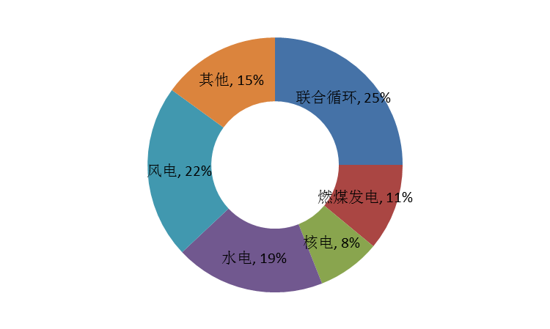

图3-6 西班牙2012年底电源结构

为了做好新能源调度工作，2006年6月西班牙电网公司（REE）成立了世界上第一个可再生能源电力控制中心（CECRE）。可再生能源电力控制中心是国家电力调度控制中心（CECOEL）的下属部门，专门负责对全国可再生能源发电进行调度控制。西班牙法律要求风力发电公司必须成立实时控制中心，所有装机容量在1万千瓦以上的风电场的实时控制中心必须与可再生能源电力控制中心直接互联，如图3-7所示。这些控制中心在任何时间都必须在15min内能够将风电出力适应到CECRE的设定值。由于电力系统安全原因，必要时REE有权削减风电电力。为了维持系统稳定，在某些特定情况下，CECRE的控制中心有权切除部分风电或要求风电场降出力运行。



图3-7 西班牙电力调度组织构架示意图

**（2）风电运行的市场机制**

西班牙电网的调度运行工作主要由电力市场运营商、国家电网调度控制中心和发电厂商等协作完成。电网公司对年度及中长期负荷发展情况进行预测，根据负荷预测的结果，对电力电量平衡进行分析，制定电网及电源发展规划，编制电网年度运行报告，并报国家相关部门批准。

**1）日计划制定**

在日计划制定方面，主要考虑四方面的问题：

* 负荷需求。配电公司和特殊用电户向电力市场运营商发出需求和竞价，由电力市场运营商进行汇总，并与国家电网公司进行协商。
* 市场竞争。西班牙电力交易完全遵守市场规则。其电力市场主要由日前市场、双边合同、日内市场及辅助服务组成。
* 电网安全。电网运行方式及发电计划的制定必须充分考虑电网安全运行的约束，需要对电网潮流、稳定性等进行分析。
* 时间尺度。西班牙的发电计划主要有日前计划、日内计划。

在西班牙，发电计划制定主要分为两个方面：

* 对于和特许用户制定双边合同的发电厂，根据合同可得到这些发电厂的发电计划，这种发电组合不参与市场竞价或者任何优化程序。
* 对于参与市场竞价的机组，发电计划通过日前市场和日内市场制定。在日前市场中，发电商每天10点把第二天24小时的发电量和售电最低价全部报出，电力市场运营商按照报价由低到高排序，系统确定满足需求的各个时段发电组合和发电出力，并于上午11点前形成基本的运行方式；在此基础上，国家电力调度控制中心进行安全性校核，得到不会威胁电网安全的运行方式，在下午14点前完成工作。最后，通过二次能源市场为机组配备备用容量，于下午16点前公布结果，于此同时，日内市场开始。在日方式安排结束后16点至第二天24点前，还可以根据电网实际情况用日内市场竞争的方式对日前市场方式进行调整修改。

西班牙1997 年实施的《电力法》规定，风电场上网电价可以在固定电价和“市场价+溢价”两种方式中选择其一，每年有一次选择权。按照溢价方式：风电企业需按照电力市场竞争规则与其他电力一样竞价上网，政府额外为上网风电提供溢价（补贴电价）。目前，90%以上的风电场选择溢价方式，即按照电力市场竞争规则与其他电力竞价上网。

**2）实时调度**

西班牙电网国家电力调度控制中心通过可再生能源调度控制中心和可再生能源发电控制中心实行了对风电场的实时调度。具体做法如下：

* 风电场实时控制中心负责每12秒向可再生能源电力控制中心上报有功功率、无功功率、电压、温度、风速等风电场运行数据，并根据可再生能源电力控制中心的调度指令，调节风电出力，在15分钟内达到相关要求。
* 可再生能源电力控制中心根据风电场上传的数据，采用系统最大风电接纳评估程序实现对电网的实时分析，实现了实时评估，为风电调度提供支持，风电实时调度控制系统如图3-8所示。为了维持系统稳定，在某些特定情况下，可再生能源电力控制中心有权切除部分风电或要求风电场降出力运行。

可再生能源电力控制中心CECRE的成立及成功运行，极大地提高了电网公司对风电的实时监控能力，有效降低了瞬时风电波动对电网的影响，确保了电网的安全运行。

图3-8 风电实时调度控制系统图

**3）电网调峰、调频**

西班牙电网的调峰主要靠水电和联合循环等快速调节机组承担，具有足够的调节能力应对大规模风电的波动，并且还要求风电也要参与电网调峰。在电网调峰困难时，风电场要根据调度指令参与系统调峰。

西班牙电网规定所有电源必须无偿提供一次调频，各电源至少留有1.5%的备用，若不能满足要求，必须与其它电源签订相应的辅助服务合同，由其它电源提供。风电也需要参与一次调频，通常风电场都是通过从其他电源购买一次调频备用容量来满足此要求。西班牙电网负荷爬升速率在2000-4000MW/h之间，风电出力变化速率在1172MW/h—-785MW/h，西班牙电网有大约20000MW具有快速调节能力的联合循环机组，因此完全有能力处理风电波动。

西班牙电网的二次调频也是通过市场竞价的方式实现的，实时运行中二次调频能力多达-1500MW—+1500MW。另外，西班牙电网还有3000MW的三次调频能力，和300MW的偏差备用。偏差备用主要由抽水蓄能机组提供。除此之外，还有2500MW的可调度负荷，这些负荷可在一年中部分地切除10次。

西班牙电网还拥有在系统紧急情况下（系统过频，线路过载和潜在的系统稳定危险等）限风电出力的权利，并且这部分电量不给补偿。例如：2008年2月由于电网故障，使得西班牙与法国间联络线功率交换受阻，导致风电出力受限。

**（3）风电功率预测**

西班牙风电企业有义务提前将风电上网电力通报电网运营企业，如果预测不准，风电场要向电网缴纳罚款。国家电力交易系统在向各发电企业收购发电量时，要求各发电企业必须提前一天报出各个时段（每天6个大时段以及24个小时段）的上网电价以及预测的上网电量，电力交易中心再根据第二天各时段的用电需求预测情况，决定购买哪些发电企业的电力。对于常规能源发电企业，如果实际的上网电量与预测的发电量相差超过5%，则发电企业需要向电力库支付超过上网电价数额的罚款，相差比例越高，罚款的倍数越大。但对于风电，考虑其发电量预测的难度，规定只有当相差比例超过20%时，才需要支付罚款，并且罚款的额度与常规电力企业超过5%需支付的罚款额度相当。风电预测和实际所发电力相差比例越高，则罚款倍数也加大。

在风电并网政策的压力和驱动下，西班牙的风电开发企业和研究机构纷纷加入了风能资源和风电功率短期预测研究。近年来，绝大多数风电场所发电量销售给了电网企业，只有极少数的风电由于超过预测量20%，不愿被罚款而采取了弃风措施。

## 3.2 国外可再生能源优先调度模型

**目前，国外基于可再生能源大规模并网的机组组合模型主要是用于中长期规划，而非调度运行**。这些模型一般针对风电等变动性可再生能源发电出力的特点，在一年（8760小时）或多年时间尺度内进行逐小时生产模拟，分析大规模风电等系统电网规划、电源规划、运行指标等的影响。典型模型有Balmorel模型、WILMAR模型等。

Balmorel模型：由丹麦东部电力公司牵头，俄罗斯、波兰等多个国家的企业和研究机构参与共同开发的一个跨地区电力系统分析模型工具，能够进行小时级的电力系统生产模拟，在欧洲应用较为广泛，特别适用于风电和热电联产比重较大的系统。Balmorel模型最初用于分析波罗的海地区的电源发展规划，而后多次发展和完善，逐步扩宽模型应用范围，目前可用于各方经济利益调整模拟、环境政策评估、输电系统扩展、电力市场模拟以及风电并网分析等。Balmorel模型针对供热机组调峰对低谷风电消纳的影响，增加了对热电联产机组模型的详细刻画。例如，考虑供热机组约束，准确刻画背压式机组、抽汽式机组的运行特性，特别适用于风电富集而供热机组较多地区的风电消纳能力研究。

WILMAR模型：WILMAR模型全称为Wind Power Integration in Liberalised Electricity Markets，主要由丹麦国家实验室Riso开发。WILMAR从长期规划的角度，考虑系统负荷需求、备用需求、联络线等约束条件，以最小化系统成本（包括燃料成本、CO2排放以及启停等）为目标，计算系统机组组合，以满足系统负荷需求。与Balmorel相似，该模型最初用于分析北欧地区含大规模风电的电源规划，而后多次发展和完善，逐步扩宽模型应用范围。WILMAR模型开发环境与Balmorel基本相似，但与Balmorel不同的是，WILMAR模型对风电出力特性进行了更加详细的刻画。图3-9为WILMAR规划工具的基本流程。WILMAR模型中采用场景树的方法，生成未来风电出力的多种随机场景，并基于这些风电随机出力场景进行电源规划，这是WILMAR模型的重要特点。已有学者将WILMAR模型应用于电力系统运行，用于制定日前发电计划，但由于基于多种风电随机出力进行随机规划，计算量大，时间长，其应用效果还需要进一步探讨。



图3-9 WILMAR模型基本流程

## 3.3 国外可再生能源优先调度经验总结

**从美国德克萨斯州、丹麦、西班牙等可再生能源调度实践来看**，促进风电等可再生能源优先调度的经验主要有以下方面：

**（1）通过适应风电特点的电力市场机制，风电参与电力市场中日前、日内等各个发电计划制定环节，促进风电优先调度。**

从这些国家的实践经验来看，多数风电一般都参与电力市场，与其他电源一样参与竞争。电力市场机制对促进风电等可再生能源优先调度的作用主要包括：**一是风电在市场机制中发挥边际成本优势，保证风电等可再生能源优先调度。**电力市场机制按经济性最优原则确定机组发电计划，风电边际成本较低，在充分竞争市场机制下能够凭借其成本优势保证其优先调度。例如，在丹麦，风电企业为了保证风电顺利卖出，甚至会报出负电价，风电场企业在获得政府补贴后，即使在负电价市场中也会有相当的收益。**二是风电参与日前、小时前、实时等各级市场，根据不断更新的出力预测信息和系统运行状态，及时更新发电计划，保障电力平衡和电网安全**。日前市场能够在较短的时间内，利用价格实现市场供需的均衡。小时前市场在日前市场的基础上，根据系统最新的电力不平衡量，通过合适的价格信号，调动系统中各类发电资源对电力不平衡量做出响应，保证系统运行安全。例如美国德克萨斯州在日前市场、小时前市场、实时市场中，不断通过风电功率预测信息，校核电网运行方式，在最大消纳风电的同时，充分调动各方资源，保证电网容量充裕度。部分调度机构正在探索频率更高的日内市场，如5min市场，进一步根据最新掌握的风电出力信息，调动系统资源，对电力不平衡量做出反应。**三是市场机制下自由、开放、多样的交易方式，为风电场实现盈利开辟多种渠道，充分调动风电场自身促进风电消纳的积极性**。在市场机制下，风电场可以通过双边合同，直接与特定用户签订电量计划；也可以参与日前市场、日内市场等，通过竞价实现盈利。这就为风电场实现盈利提供了更多的主动权和选择性，同时，通过合理价格信号的引导，也可有效激励多种市场主体发挥各自特点，共同参与消纳风电。

**（2）不断提高风电功率预测水平，为风电场参与电力市场并及时调整发电计划提供重要技术支撑。**

风电功率预测是电网调度维持功率平衡、保证电力系统稳定运行的重要参考，同时也是风电企业参与电力市场的基础，预测精度对风电企业的经济效益有着显著影响。一方面，对于调度运行人员而言，风电功率预测精度影响备用容量的需求评估和竞价，同时，实时滚动的预测结果对于保持电力系统的稳定运行意义重大；另一方面，对于风电企业而言，风电功率预测是风电企业参与电力市场的基础条件，其短期预测、超短期滚动预测对于确定每小时发电计划、市场竞价以及功率差额所需支付的费用有着完全直接的关系。因此，在以上激励下，系统运行人员和风电企业具有持续提高风电功率预测水平的动力。不断提高的风电功率预测水平。同时，不断提高的风电功率预测精度以及不断更新的风电功率预测信息，为风电更好的参与电力系统平衡、实现自身优先调度，提供了坚强的技术支撑。

**（3）相对灵活的电源结构，有效提升系统调峰能力，为风电等可再生能源实现优先调度提供保障。**

从美国德克萨斯州和西班牙的电力系统电源构成来看，燃气机组占比较高，燃气机组启动迅速、调峰性能好、运行灵活性高，能够很好的适应风电的波动性和不确定性，是支撑风电迅猛发展和保持电网安全稳定运行的重要基础。

**（4）跨国跨区互联电网为风电等可再生能源实现跨地区优先调度创造条件。**

西班牙风电基地与负荷中心相距较远，互联电网是风电大规模开发和远距离输送的重要平台。近年来，西班牙高度重视骨干网架的建设和运行管理，加快400kV与220kV跨国、跨区互联电网建设，加

大建设大型风电场送出工程的力度，不仅大幅提升了电网互联规模与交换能力，也促进了风电在更大范围内的送出与消纳。丹麦依托着整个北欧电力市场，大量低廉风电能够参与整个北欧电力市场交易，实现可再生能源跨地区调度。

**（5）积极开展需求侧管理，有效辅助风电优先调度、保证电网安全稳定运行。**

从目前高比例地区风电运行实践来看，需求侧管理资源是系统紧急运行情况下，保证系统安全稳定运行的重要资源。例如，ERCOT电网的一大特点是有大量的可中断负荷用户通过竞价来承担非旋转备用服务、旋转备用服务，或与ERCOT签订紧急可中断负荷服务(emergency interruptible load service，EILS)合同。调度员可在紧急情况下要求用户执行服务，断开负荷。此外，ERCOT电网中大量负荷还安装了低频保护装置，当电网频率低于59.7Hz时负荷被自动断开，旋转备用提供服务。2008年2月26日18:41，ERCOT宣布执行紧急电力消减计划第2级，以应对当时系统发电容量和电网频率迅速降低的紧急情况，成功避免了大面积停电事故的发生。西班牙电网有2500MW的可调度负荷，这些负荷可在一年中部分地切除10次。

**从国外现有的含可再生能源调度模型来看**，Balmorel模型和WILMAR模型中均考虑了大规模风电出力，尤其是WILMAR模型采用场景树等随机数学方法针对风电出力进行了更加详细的刻画，对含大规模风电的电力系统调度运行研究有很好的参考价值。由于两者的开发均针对长期规划，且针对北欧地区电源特点进行，考虑到我国电源结构特点、风电消纳问题等的特殊性，无法直接应用于我国风电富集地区的电力系统运行分析，因此需要在充分考虑我国风电富集地区电力系统特点的基础上，建立适用于我国含大规模风电的电力系统机运行分析模型。

# 4．适应我国可再生能源优先调度的发电计划模型

## 4.1 我国可再生能源优先调度深化研究思路

**从我国可再生能源优先调度工作现状来看**，我国已经在风电功率预测、风电场实时运行控制等方面开展了卓有成效的工作，并已经形成了涵盖风电项目前期、并网管理、风功率预测、计划编制、调度运行、弃风评估等风电调度运行各个方面和环节的闭环管理流程。其中，**适应风电特点的发电计划编制是运行阶段促进风电消纳的重要工作。**国外可再生能源优先调度的运行实践也证明，基于风电功率预测，鼓励风电参与电力市场中日前、日内等各个发电计划制定环节，并充分调度各种系统资源平衡风电波动性和不确定性，是促进风电优先调度的主要技术手段。因此，**本期可再生能源优先调度研究，针对可再生能源优先调度面临的形势以及存在的问题，充分考虑我国可再生能源调度运行现状，围绕如何进一步挖掘系统消纳风电潜力，深入研究适应风电特点的发电计划编制方式，为我国可再生能源优先调度工作的开展提供技术支撑和有益参考**。主要思路如下：

* 突破现有按照同一省级电网内的平均发电小时数确定各类电源发电计划、强调利益平衡的原则，根据系统消纳风电需要，将风电出力特性或预测出力信息纳入调度计划编制，统筹安排风电-火电协调运行的发电计划。
* 充分考虑由风电出力预测误差引起的风电出力不确定性，研究合理的备用容量配置方式，在促进风电消纳的同时，保障系统运行的安全性和可靠性。
* 充分考虑我国风电富集省份常规电源以燃煤机组为主、机组启动时间长、运行灵活性差的特点，拉长日前发电计划的编制时间尺度，探索中长期发电计划制定，最大限度发挥燃煤机组与风电协调运行能力。
* 考虑风电功率预测随时间改进的特点，采用短期计划与中长期发电计划相结合，滚动修正发电计划，不断提高系统消纳风电能力。

## 4.2 电力系统发电计划制定与机组组合

**（1）电力系统发电计划制定**

编制发电计划是电力系统进行有功平衡并实现优化运行的基础环节。通过发电计划的制定和优化，一方面减小实时运行中跟踪负荷、调整机组出力的压力，另一方面提高发电效率、节约发电成本，并减少化石能源消耗及其对环境的污染。

发电计划一般分为年计划、月计划、日计划、小时计划、5分钟计划等。在运行阶段，主要是日前机组组合（Day-ahead Unit Commitment, DAUC）和经济调度（Economic Dispatch, ED）问题。机组组合在一定的负荷水平上制定可调机组的开停机计划，经济调度在指定的开停机计划下将需求负荷分配到各发电机组。机组组合涉及机组开停机，跨越的时间尺度较长。若无特殊需要，一般只在日前执行。经济调度则除基于机组开停状态的日前经济功率分配外，在运行当日，根据电力系统运行情况与超短期预测水平，不断调整开机机组日前发电计划，一般可以分为1小时经济调度、5-30分钟经济调度等，具体因系统而异。

**（2）常规日前机组组合问题**

**日前机组组合一般根据15分钟或15分钟以上时间间隔的负荷预测制定系统机组次日的开停机计划和开机机组出力计划，保证系统运行的安全性和经济性。**我国日前机组组合中采用的负荷预测时间间隔一般为15分钟。机组组合的一般模型如下：

|  |  |  |
| --- | --- | --- |
|  |  | （4-1） |



|  |  |  |
| --- | --- | --- |
|  |  | （4-2） |
|  |  | （4-3） |
|  |  | （4-4） |

式（4-1）中为目标函数，一般为系统在优化时段内各机组的总燃料耗量或者总发电成本。以总燃料耗量表示的机组组合目标函数可表示为

|  |  |  |
| --- | --- | --- |
|  |  | （4-5） |

其中，为表征机组在时段运行状态的变量，仅设0、1两个值，表示停机，表示运行；为机组在时段的出力；为机组在时段的运行耗量，，其中为运行耗量特性参数；为机组的启动耗量，它与停机时间T的长短有关，，其中为启动耗量特性参数。

式（4-2）为功率平衡约束，为负荷预测值。式（4-3）为旋转备用约束，为机组在时段预留的旋转备用容量，为系统在时段的旋转备用容量需求。式（4-4）为除功率平衡约束和旋转备用约束外的其他约束，如机组容量约束，机组启停约束等。

通过对式（4-1）~（4-4）优化模型的求解，可得到满足系统各约束条件下的各台机组最优开停和出力计划。

**（3）含风电的日前机组组合问题**

风电并网后，机组组合模型如式（4-6）~式（4-9）表示。

|  |  |  |
| --- | --- | --- |
|  |  | （4-6） |



|  |  |  |
| --- | --- | --- |
|  |  | （4-7） |
|  |  | （4-8） |
|  |  | （4-9） |

其中，为时刻风电预测值，为风电接入后系统备用容量的增加量。

对比式（4-1）~式（4-4）与式（4-6）~式（4-9），风电接入前后的主要变化之一为有功平衡表达式右端项由负荷变为净负荷。当风电呈明显的反调峰特性时，风电的接入在多数情况下将使系统的净负荷峰谷差变大，尤其是相比于夜间的负荷低谷，夜间净负荷低谷更低。

当风电接入水平较低时，接纳风电只需压低在线火电机组的出力。此时，风电替代部分火电机组的发电，降低了系统的燃料消耗和CO2排放，风电节能环保的效益得以发挥。当风电接入水平较高时，仅仅压低火电机组的出力点已经无法满足风力发电的需求，为了尽可能多的接纳风电，就需要在夜间关停部分火电机组，为风电留出发电空间，而在白天负荷较高时，重新开启火电机组发电。这种运行方式在增加风电消纳空间的同时，也将引起火电机组的频繁启停，降低火电机组的运行效率。此外，对于燃煤等火电机组，其启停时间较长、启停成本较高，制定与风电协调运行的发电计划时，要兼顾风电消纳与保障系统安全可靠的电源供给，实现系统运行安全、可靠与经济。

## 4.3 基于可再生能源优先调度的机组组合建模思路

**（1）我国含风电电力系统特点**

建立基于我国可再生能源优先调度的机组组合模型，要充分考虑我国风电富集地区电源结构、风电出力特性和电力系统运行特点，主要有以下方面：

**常规电源以燃煤机组为主，机组启停时间长、启动成本高，与波动性较强的风电协调运行能力较差**。“三北”地区电源结构以火电为主，东北地区火电占比近80%，华北地区火电占比超过90%，水电等快速灵活调节电源较少。火电机组主要为燃煤机组，燃气机组很少。从冷启动到并网运行，燃煤机组一般需要10~14小时，且最低出力一般在额定出力的50%左右，与大规模波动性较强的风电协调运行能力较差。

**风电场技术水平参差不齐，风电功率预测精度有待进一步提高，对风电功率预测信息的利用需要兼顾促进风电消纳与保证系统安全**。虽然目前我国多数风电场已经具备风电功率预测能力，但与国际先进水平相比，我国风电功率预测精度还有待于进一步提高。此外，考虑到燃煤机组运行灵活性差，调峰电源少，制定发电计划时对于风电功率预测信息的利用则提出了更高的要求，既要在计划安排中充分考虑预测的风电出力，为风电预留发电空间，也要考虑风电功率预测误差，留取合适的备用容量，保证系统运行的安全性。

**冬春季是风电大发期，恰与火电供热期重合，由于供热机组“以热定电”运行管理方式，机组调峰能力有限**。“三北”地区供热机组比重较高，如东北电网统调供热机组装机占火电装机容量的48%，吉林电网供热机组装机占火电装机容量的75%，由于供热需要，按照“以热定电”的运行管理方式，火电机组参与调峰的能力由40%～60%降至15%～40%左右，降幅约50%，冬春季风电在本地区消纳十分困难。

**（2）机组组合建模思路**

考虑以上特点，建立长期与短期相结合的两阶段机组组合模型，各阶段模型思路分别如图4-1和图4-2所示。

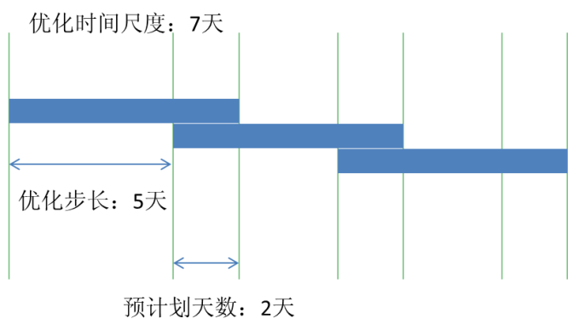

图4-1 长期机组组合模型思路示意图

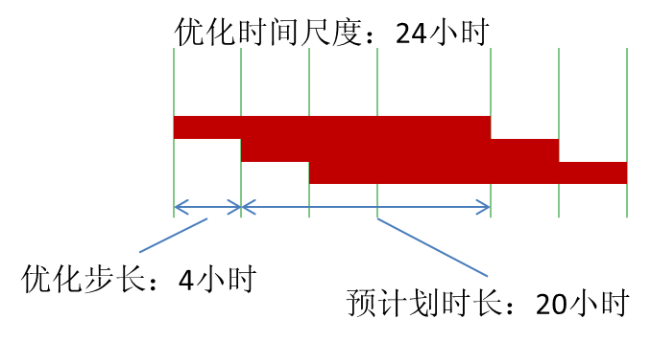

图4-2 短期机组组合模型思路示意图

**阶段一：长期机组组合模型（Long Range Unit Commitment）**

长期机组组合模型充分考虑燃煤机组启停时间长的特点，为减少机组频繁启停，保证系统运行安全，以7天为优化周期，旨在确定未来5天启动时间较长机组的发电计划（包括启停计划和发电出力计划），并提前计划下一阶段优化周期（如第6天~第12天）前两天的发电计划，保障下一阶段发电计划的连续、可行。模型中以**风电历史出力容量系数**作为优化周期中对风电出力的预期，并考虑基于该出力预期的风电出力不确定性，安排合适的系统备用容量。

**阶段二：短期机组组合模型（Short Range Unit Commitment）**

短期机组组合模型充分考虑风电功率预测随着预测时间尺度的缩短，预测精度不断改善的特点，并考虑系统中存在小型燃煤、燃气等启停速度较快机组的可能性，以24小时为优化周期，以4小时为滚动修正步长，改进长期机组组合发电计划，最大限度提高风电消纳空间。模型中以**风电功率预测值**作为优化周期中对风电出力的预期，并考虑基于该出力预期的风电出力不确定性，安排合适的系统备用容量。

**（3）基于概率的备用容量建模**

电网预留一定的发电容量备用，是电网安全、稳定运行的基础，它能保证系统在受到一定范围的扰动时，平稳地过渡到新的稳定运行状态。在电力系统运行中确定旋转备用一般采用两类方法：①确定性方法，即按负荷需求的一定百分数给定；②概率性方法，即综合考虑机组停运概率、负荷预测误差概率分布等，按满足一定的可靠性指标，求出计划时长内各时段的最优备用容量配置。由于概率方法涉及可靠性指标，计算量大，多数电力系统中一般采用确定性方法配置系统备用容量。我国一般按最大发电负荷的2%~5%配置负荷备用容量，按最大发电负荷的10%左右但不小于系统最大一台发电机组的容量配置事故备用容量。以负荷备用容量和部分事故备用容量为旋转备用容量。

对于含大规模风电的电力系统而言，备用容量配置十分重要。基于风电功率预测信息制订发电计划时，确定性的备用容量配置方法已经无法准确刻画风电出力不确定性对系统运行的影响。备用容量配置过低，将影响系统运行的安全性；备用容量配置过高，则影响系统运行的经济性，并占用系统发电空间，影响系统风电消纳。因此，备用容量配置需要综合考虑风电出力预测误差的概率分布特性，机组停运概率、负荷预测误差概率分布等，确定基于概率的最优备用容量。

**（4）基于可再生能源优先调度的机组组合模型特点分析**

综上分析，本课题基于可再生能源优先调度的机组组合模型主要有以下特点：

① 通过风电出力容量系数以及风电功率预测信息等，将风电出力纳入发电计划制定，为风电预留发电空间；

② 采用长期机组组合与短期机组组合相结合的两阶段机组组合，统筹安排火电机组和风电发电计划，最大限度消纳风电。

**长期机组组合**：基于长期风电出力信息，考虑燃煤机组启动时间长、不宜频繁启动的特点，实现灵活性较差机组与风电出力在较长时间尺度内的协调，提升发电计划短期优化空间。

**短期机组组合**：基于不断改善的风电功率预测信息，并发挥部分启停速度较快机组的运行灵活性，滚动修正发电计划，增加风电消纳空间。

③ 采用基于概率的备用容量配置方式，综合考虑机组停运概率与风电出力不确定性，并根据系统机组特点不同（如启停时间长短不同），灵活调整备用配置量。

④ 在备用容量约束中考虑风电提供备用容量的可能性，如考虑采用弃风功率提供上调备用等。

## 4.4 基于可再生能源优先调度的机组组合模型

4.3.1 基于可再生能源优先调度的长期机组组合模型

根据前述长期机组组合建模思路，建立长期机组组合模型如下：

**目标函数**：

 (4-10)

其中，为时刻t的发电成本，为时刻t系统切负荷成本，为机组组合时间尺度，如8760小时。

发电成本如下式表示，由机组启停成本、固定运行成本以及增量运行成本三部分组成。各运行成本中包括机组燃料成本和CO2排放成本两部分。



其中，为所有机组类型，为机组子类型。、、分别为机组类型的单个机组启停成本（元/兆瓦时）、固定运行成本（元/兆瓦时）以及增量运行成本（元/兆瓦时）。为机组启停次数，为在线机组台数，为机组发电出力（兆瓦时）。

切负荷成本如下式表示，是由系统发电不足引起切负荷后引起的系统成本。



其中，为损失负荷价值（Value of Lost Load，元/千瓦时），为切负荷量（兆瓦时）。

**约束条件：**

1. 功率平衡约束

 (4-11)

其中，为时刻t的风电出力（预期或预测值），为时刻t的弃风出力，为时刻t的切负荷量，为时刻t的负荷值。

1. 备用容量约束

 (4-12)

 (4-13)

其中，式（4-12）为上调备用约束，式（4-13）为下调备用约束。为上调备用需求量（兆瓦）；为下调备用需求量（兆瓦）；、分别为类型机组的单机最大出力和最小出力。

1. 最大、最小出力限制

 (4-14)

 (4-15)

 (4-16)

 (4-17)

其中，为类型机组的机组台数。

1. 常规机组启停约束

 (4-18)

1. 弃风量限制

 (4-19)

1. 切负荷量限制

 (4-20)

4.3.2 基于可再生能源优先调度的短期机组组合模型

根据前述短期机组组合建模思路，建立短期期机组组合模型如下：

**目标函数**：

 (4-21)

其中，为时刻t的发电成本，为时刻t系统切负荷成本，为机组组合时间尺度，如8760小时。

发电成本如下式表示，由机组启停成本、固定运行成本以及增量运行成本三部分组成。各运行成本中包括机组燃料成本和CO2排放成本两部分。



其中，为所有机组类型，为机组子类型。、、分别为机组类型的单个机组启停成本（元/兆瓦时）、固定运行成本（元/兆瓦时）以及增量运行成本（元/兆瓦时）。为机组启停次数，为在线机组台数，为机组发电出力（兆瓦时）。

切负荷成本如下式表示，是由系统发电不足引起切负荷后引起的系统成本。



其中，为损失负荷价值（Value of Lost Load，元/千瓦时），为切负荷量（兆瓦时）。

**约束条件：**

1. 功率平衡约束

 (4-22)

其中，为时刻t的风电出力（预期或预测值），为时刻t的弃风出力，为时刻t的切负荷量，为时刻t的负荷值。

1. 备用容量约束

 (4-23)

 (4-24)

其中，式（4-23）为上调备用约束，式（4-24）为下调备用约束。为上调备用需求量（兆瓦）；为下调备用需求量（兆瓦）；、分别为类型机组的单机最大出力和最小出力。

1. 最大、最小出力限制

 (4-25)

 (4-26)

 (4-27)

 (4-28)

其中，类型机组的机组台数。

1. 常规机组启停约束

 (4-29)

1. 弃风量限制

 (4-30)

1. 切负荷量限制

 (4-31)

4.3.3 风电功率预测模型

（1）风电功率预测技术概况

对于含风电等随机波动电源的电网运行，预测是将随机波动电源纳入电网调度，提高波动电源利用率及其效益的关键技术。风电功率预测可以使系统运行人员对未来运行时段风电的变化有一定的预期，减少风电波动的不确定性。通过风电功率预测将风电纳入发电计划是风电参与系统调度运行的重要途径。对于风电等可再生能源的优先调度，在调度计划制定中加入对风电功率预测值的考虑十分必要。

风电功率预测按照预测的时间尺度一般分为以下三类：

1）超短期预测：一般为6小时以内的预测，主要预测风能在短时间内的变化，保证电力系统优化运行；

2）短期预测：一般为未来6-72小时的预测，主要用以帮助运行人员安排发电运行计划和电力市场交易，保证电力系统经济运行；

3）中长期预测：一般为未来几天的预测，主要用以安排风机检修计划等。

预测的时间尺度主要由常规发电厂安排运行计划和电力市场交易的时间决定，因此各国根据各自电力系统的实际情况对上述三类预测的时间分界不是特别统一。

风电功率预测的主要技术特点如下：

1）由于风电功率主要受风速、风向、温度等气象因素影响，且天气状况在6~72小时及以上时间尺度内变化较大，因此短期风电功率预测和中长期风电功率预测对气象信息预测的依赖性较大。气象信息预测的准确度是影响风电功率预测精度的重要因素。

2）考虑到大气混沌等物理特性，在中长期时间尺度内，对气象变化情况的准确把握十分困难，风电功率预测精度较差。

3）随着预测时间尺度的缩短，气象预测在掌握更多大气边界条件的基础上，预测精度将逐步提高，因此风电功率预测的准确度也随着预测时间尺度的缩短而提高。

4）考虑到风电出力的时间序列特性，风电出力与相邻时刻的风电出力有一定的相关性。对于相邻时刻风电出力的把握，有利于分析当前时刻风电出力的变化。

（2）中长期风电功率预测

由于我国风电富集地区电源结构欠灵活，在中长期发电计划制定中加入对风电出力预期的考虑，将有利于协调风电与常规电源出力、提高系统风电接纳能力。考虑到中长期风电功率预测十分困难，对于课题提出的长期机组组合模型，采用风电历史出力的容量系数作为风电出力预期，纳入机组组合模型。

具体而言，以优化时段前后各两周的风电历史出力容量系数作为该优化时间尺度的风电功率预测值。对于优化时段（），时段长度为7天（168小时），则内各时刻t的风电功率预测值如下：

(4-32)

其中，为历史风电出力的容量系数，为当前风电装机容量，为优化时段的段首时点。

（3）短期风电功率预测值

基于数值天气预报的短期风电功率是当前风电功率预测研究的主要领域。基本思路一般有两种：一是基于对风电功率历史数据的分析，直接得出预测的风电功率值；二是先进行风速预测，再通过一定的方法将风速预测转换为风电功率预测。

考虑气象信息等数据可获得性，课题采用思路一，即通过对风电功率历史数据的分析得到风电功率预测值。基本思路如下：

 (4-33)

其中，k为预测时间尺度。

4.3.4 基于概率的备用容量模型

概率备用容量模型在风电、负荷预测的不确定性以及机组停运概率的基础上，以一定的置信水平，确定保证系统安全运行的上调备用容量和下调备用容量。研究中主要考虑风电功率预测的不确定性以及机组停运概率，并考虑风电功率预测不确定性与机组停运概率的相对独立性，分别建立两者的模型，然后综合形成系统不确定性概率模型。

对于风电功率预测不确定性模型，根据历史风电功率预测误差生成风电功率预测误差的概率分布模型。

对于机组停运，根据系统内机组的容量和强迫停运率，就能计算机组停运容量表。考虑每台机组*i*只有正常运行和停运2个状态，不考虑多状态机组。机组*i*的强迫停运概率如下计算：

 (4-34)

其中，为机组i的强迫停运率，为机组*i*的平均修复时间。

若同类型机组总数为*n*，其中有*k*台停运，则状态k的概率为

 (4-35)

## 4.5 基于可再生能源优先调度的机组组合实施方案

根据两阶段机组组合基本思路，基于可再生能源优先调度的机组组合实施方案如图4-3所示。

图4-3 基于可再生能源优先调度的机组组合实施方案

# 5. 基于可再生能源优先调度的发电计划实证研究

## 5.1 案例系统概况

由于我国东北等风电富集地区近年来存在较为严重的弃风问题，风电数据可用性较差，因此课题通过构建案例系统对提出的模型和方法进行实证分析。为充分考虑我国风电富集区电力系统电源结构、负荷等特点，课题采用我国某风能资源富集省份的电源和负荷数据。风电数据采用美国德克萨斯州的风电历史数据。

1. **电源结构**

案例分析中，参照选取的风电富集省份2011年电源结构，仅考虑100MW及以上火电机组，暂不考虑水电机组和生物质发电等，构建案例系统的常规电源。系统常规电源装机总容量为12900MW，各机组类型、台数等信息如表5-1所示。除了600MW机组外，其他类型机组均为热电联产机组（CHP）。

表5-1 案例系统常规机组类型

|  |  |  |  |
| --- | --- | --- | --- |
| **机组类型** | **单机容量(MW)** | **机组台数** | **是否CHP机组** |
| Coal-XL | 600 | 5 | 否 |
| Coal-M1 | 300 | 5 | 是 |
| Coal-M2 | 300 | 10 | 是 |
| Coal-M3 | 300 | 4 | 是 |
| Coal-S1 | 200 | 6 | 是 |
| Coal-S2 | 200 | 11 | 是 |
| Coal-XS | 100 | 8 | 是 |

冬季供暖期供热机组运行方式是影响风电运行消纳的一个重要因素。案例系统参照案例省份的火电厂最小运行方式有关规定，设定模型中供热机组在供暖期的最小出力值，并结合课题火电机组装机情况对最小运行方式进行微调。

各类型机组发电成本、出力特性参数如表5-2所示。其中，机组固定成本和满负荷平均发电成本由燃料成本和CO2排放成本两部分组成。

表5-2 案例系统常规机组发电成本参数

|  |  |  |  |  |  |
| --- | --- | --- | --- | --- | --- |
| **机组类型** | **单机容量(MW)** | **启动成本**  **（元）** | **运行固定成本**  **（元/小时）** | **满负荷平均发电成本**  **（元/小时）** | **度电燃料成本**  **（元/千瓦时）** |
| Coal-XL | 600 | 600000 | 20202 | 336705 | 0.31 |
| Coal-M1 | 300 | 300000 | 10633 | 177213 | 0.33 |
| Coal-M2 | 300 | 300000 | 10633 | 177213 | 0.33 |
| Coal-M3 | 300 | 300000 | 10633 | 177213 | 0.33 |
| Coal-S1 | 200 | 200000 | 7482 | 124706 | 0.35 |
| Coal-S2 | 200 | 200000 | 7482 | 124706 | 0.35 |
| Coal-XS | 100 | 100000 | 3961 | 66021 | 0.37 |

1. **风电和负荷**

1）风电

由于近年来吉林风电运行数据多为弃风后的数据，因此案例分析中采用美国德克萨斯州一年的风电逐小时运行数据。德克萨斯州风电月出力月变化特性如图5-1所示。图中出力值为风电月平均出力占风电装机总量的百分比。冬季与夏季典型日风电出力变化曲线分别如图5-2与图5-3所示。

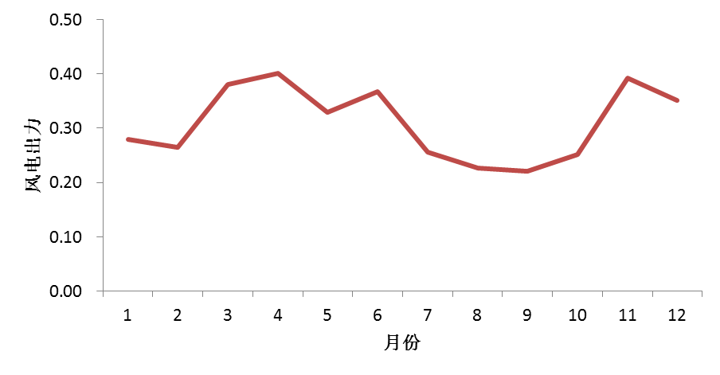

图5-1 风电月出力变化

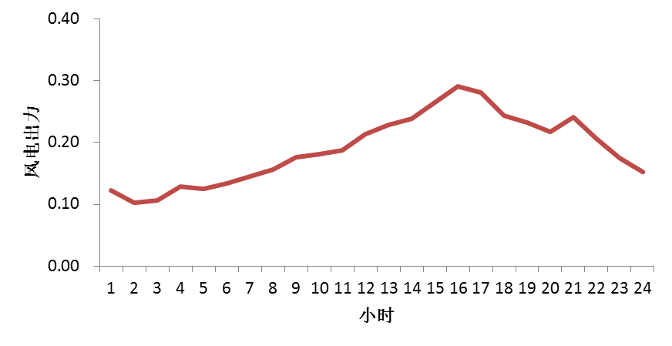

图5-2 夏季典型日风电出力变化

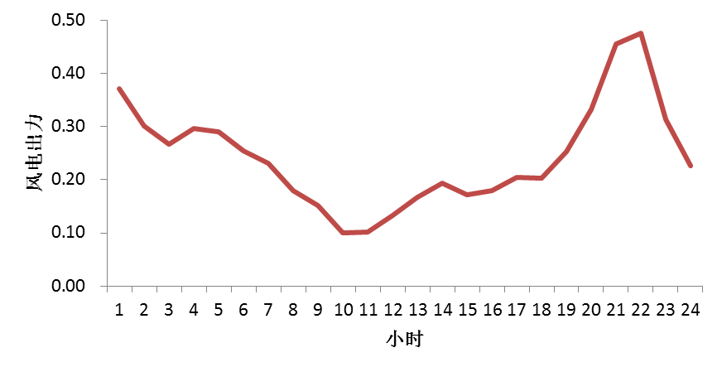

图5-3 冬季典型日风电出力变化

2）负荷

案例分析采用我国某风电富集省份2011年全年8760小时的供电负荷曲线。图5-4与图5-5分别给出了案例系统风电与负荷的日平均出力曲线与各月平均出力曲线。图中负荷数值为占峰值负荷的百分比，风电出力数值为占风电装机总量的百分比。从风电与负荷的日平均出力曲线来看，风电与负荷呈现较强的负相关性，如夜间风电出力较高，而负荷水平较低；白天风电出力较低，而负荷水平较高。从风电与负荷的月平均出力曲线来看，风电与负荷呈现较强的正相关性，如冬季负荷较大，而风电也较大。这与我国东北等风电富集省份风电与负荷的关系特性较为相似。

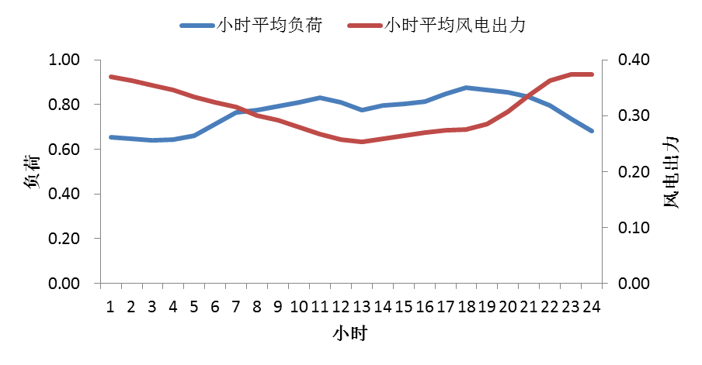

图5-4 风电与负荷日变化曲线

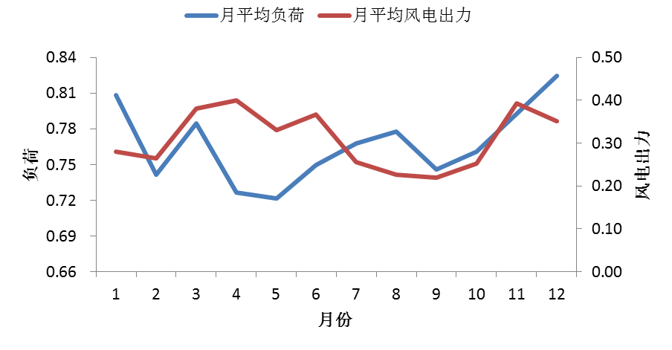

图5-5 风电与负荷月变化曲线

## 5.2 实证分析场景

设计如表5-2所示的不同算例场景，对提出的优先调度机组组合策略进行分析。

表5-2机组组合策略实证分析算例场景

|  |  |  |  |  |  |  |  |  |
| --- | --- | --- | --- | --- | --- | --- | --- | --- |
|  | **场景** | **优化时长** | **滚动时长** | **是否包含风电功率预测** | **备用** | **CO2价格**  **(RMB/t)** | **风电装机容量**  **(MW)** | **是否包含燃气机组** |
| I | 基础场景1  （Base1） | 168 | 120 | 否 | 确定型 | 240 | 6000 | 否 |
| 基础场景2（Base2） | 36 | 24 | 否 | 确定型 | 240 | 6000 | 否 |
| 长期机组组合（LR） | 168 | 120 | **是** | **概率型** | 240 | 6000 | 否 |
| 长期机组组合+短期机组组合（LR+SR） | **168/24** | **120/4** | **是** | **概率型** | 240 | 6000 | 否 |
| II | 基础场景1（Base1） | 168 | 120 | 否 | 确定型 | 240 | **4000;5000;6000** | 否 |
| 基础场景2（Base2） | 36 | 24 | 否 | 确定型 | 240 | **4000;5000;6000** | 否 |
| 长期机组组合（LR） | 168 | 120 | 是 | **概率型** | 240 | **4000;5000;6000** | 否 |
| 长期机组组合+短期机组组合（LR+SR） | 168/24 | 120/4 | 是 | **概率型** | 240 | **4000;5000;6000** | 否 |
| III | 长期机组组合+短期机组组合（LR+SR） | 168/24 | 120/4 | 是 | **概率型** | **120** | 6000 | 否 |
| 长期机组合+短期机组组合（LR+SR） | 168/24 | 120/4 | 是 | **概率型** | **360** | 6000 | 否 |
| 长期机组组合+短期机组组合（LR+SR） | 168/24 | 120/4 | 是 | **概率型** | **480** | 6000 | 否 |

以上场景共分为三类，分别针对不同的分析。

**（1）类I：分析不同机组组合策略对系统运行的影响**

Ｉ中共包含4种机组组合策略，分别为基础场景1、基础场景2、长期机组组合、长期机组组合与短期机组组合相结合。其中，**基础场景1与基础场景2在制定发电计划时均不考虑风电功率预测，且采用确定型备用容量配置方案**；**长期机组组合以及长期机组组合与短期机组组合结合方案考虑风电功率预测，且采用概率型备用容量配置方案**。

基础场景1与基础场景2的区别在于制定发电计划时的优化时间尺度，基础场景2制定发电计划更加精细。基础场景1优化时间尺度为168小时（7天），每隔120小时（5天）滚动修正发电计划。基础场景2优化时间尺度为36小时，每隔24小时滚动修正发电计划。

长期机组组合方案优化时间尺度为168小时（7天）、发电计划滚动周期为5天；长期机组组合与短期机组组合结合方案在长期机组组合的基础上，根据最新的风电功率预测信息，重新制定每日（24小时）发电计划，并且每4小时对发电计划进行滚动修正。因此长期机组组合与短期机组组合相结合的方案比长期机组组合更加精细，能够利用最新的风电功率预测信息，修正机组发电计划。

通过对以上不同机组组合策略的比较，旨在分析不同机组组合策略对系统运行的影响，从而确定对系统运行最优的机组组合策略。

**（2）类II：不同风电接入水平对系统运行的影响**

类II中也包含4种不同的机组组合策略，但与类I不同是系统风电装机容量。类II分别分析系统在4000MW、5000MW、6000MW等不同风电装机容量下的系统运行指标，从而分析不同风电接入水平对系统运行的影响。

**（3）类III：不同CO2价格水平对系统运行的影响**

类III基于长期机组组合与短期机组组合相结合的方案，分析不同CO2价格水平对系统运行的影响。

## 5.3 不同机组组合策略对促进可再生能源优先调度影响分析

5.3.1 不同机组组合策略对系统运行的影响

图5-6与图5-7分别给出了类I的4种不同算例场景下，系统弃风比例和CO2排放量。可见，**长期机组组合场景以及长期机组组合与短期机组组合相结合的场景的弃风比例和CO2排放量均比基础场景有效降低，体现了长期机组组合策略的有效性。**由于基础场景1比基础场景2优化时间尺度和滚动步长短，发电计划更加精细，因此基础场景1比基础场景2更优。长期机组组合与短期机组组合相结合的场景与长期机组组合场景的弃风比例与系统CO2排放量基本相近。

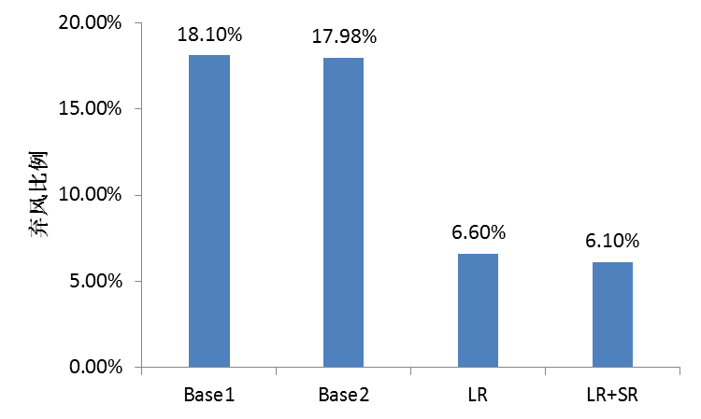

图5-6 不同场景弃风比例（风电装机容量6000MW）

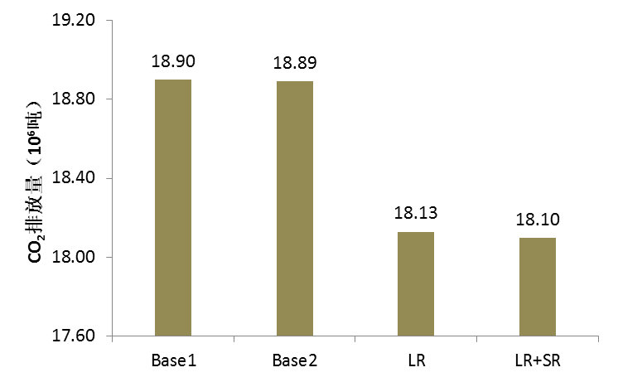

图5-7 不同场景系统CO2排放量（风电装机容量6000MW）图5-8与图

图5-8给出了不同算例场景的系统切负荷比例。可见，就4种算例场景而言，基础场景不存在切负荷，而长期机组组合以及长期机组组合与短期机组组合相结合的场景均存在很小比例的切负荷，这是因为基础场景在制定发电计划时不考虑风电功率预测，因此不会因为风电功率的不确定性造成系统功率缺额，而长期机组组合和短期机组组合均考虑风电功率预测，虽然同时配置一定的备用容量考虑风电功率预测误差，但是仍然存在风电实际出力小于风电预期出力且备用容量不足导致系统功率出现缺额的风险。

**对比长期机组组合与长期机组组合与短期机组组合相结合的场景可见，后者能够有效降低长期机组组合场景的切负荷比例，这体现了短期机组组合策略在改善系统可靠性方面的优势。**这是由于案例分析中，长期机组组合采用的风电功率预测值（历史风电平均出力）普遍高于风电实际出力值，从而发电计划中常规电源配置不足。而短期机组组合能够在长期机组组合发电计划的基础上，根据滚动更新、准确率较高的风电功率预测值更新长期机组组合发电计划，在合适的时段增加或减少系统常规电源的出力，改善系统可靠性。

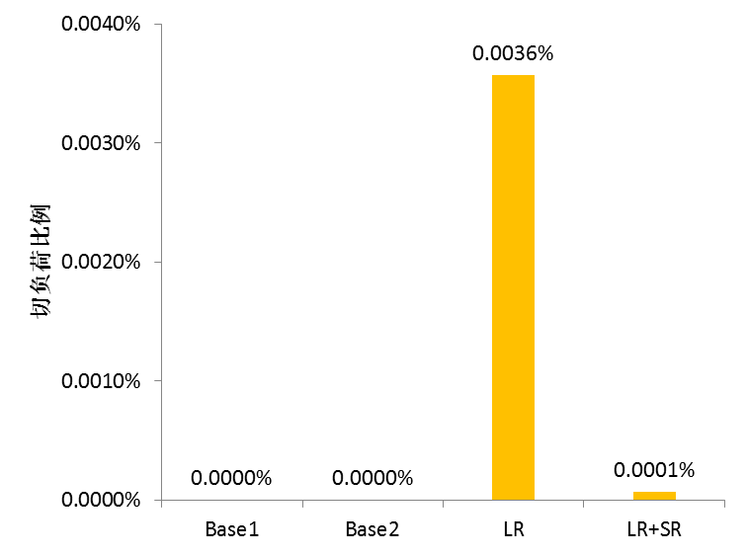

图5-8 不同场景系统切负荷比例（风电装机容量6000MW）

5.3.2 不同风电接入水平对系统运行的影响

图5-9与图5-10分别给出了长期机组组合与短期机组组合相结合的场景下，不同风电装机容量的系统弃风比例与CO2排放量。可见，**随着风电装机容量的增加，系统弃风比例增加，但由于风电替代更多的燃煤机组发电，系统CO2排放量降低。**

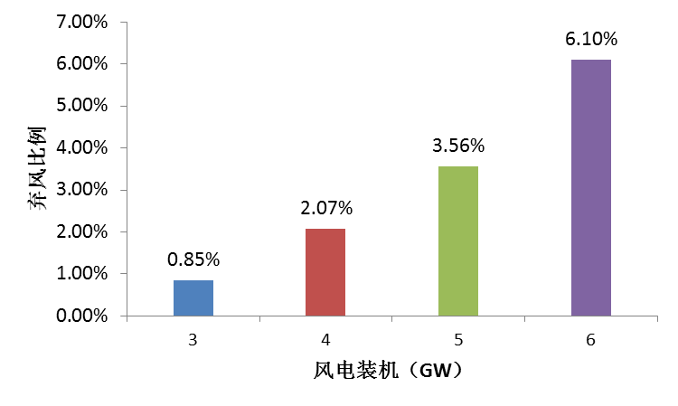

图5-9 不同风电装机容量下系统弃风比例（长期机组组合与短期机组组合相结合）

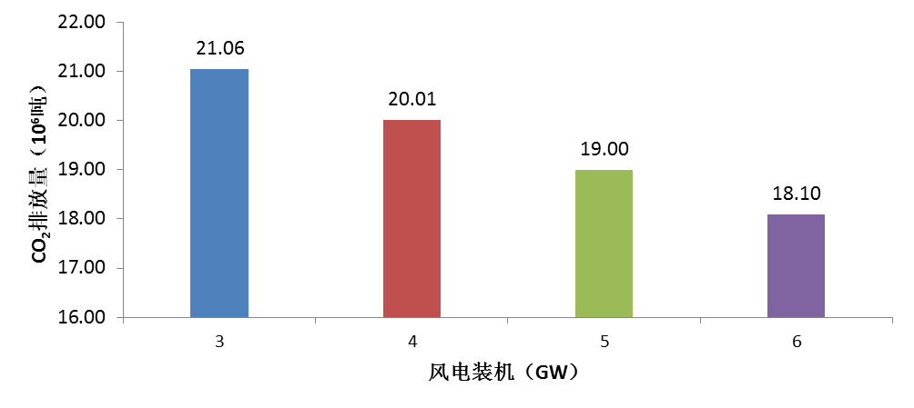

图5-10不同风电装机容量下系统CO2排放量（长期机组组合与短期机组组合相结合）

5.3.3 不同CO2价格水平对系统运行的影响

图5-11与图5-12分别给出了长期机组组合与短期机组组合相结合的场景下，不同CO2价格水平对应的系统弃风比例与CO2排放量。**可见，随着CO2价格的上升，系统弃风比例和CO2排放量降低，体现了较高CO2价格水平对提高系统风电利用率以及降低CO2排放量的促进作用，但总体来看，CO2价格水平的影响不大。**这主要与两方面原因有关，一方面，风电发电边际成本为0，相比于燃煤发电机组，在制定发电计划时具有自然的发电优先权，受CO2价格影响不大；另一方面，系统燃煤机组的CO2排放水平固定，且基本相近，CO2价格水平的调整对燃煤机组的发电序位和出力计划影响程度也十分有限。**若系统常规发电机组的CO2排放水平差别较大，如燃煤机组和燃气机组，则CO2价格水平的变化将对这些机组的发电序位产生较大影响，从而对系统风电利用和CO2排放量产生较大影响**。

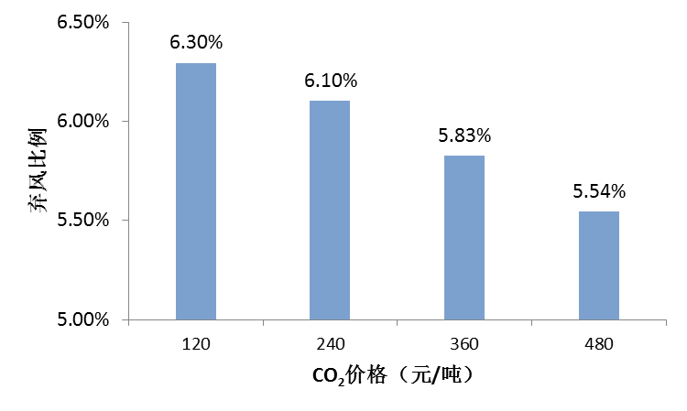

图5-11 不同CO2价格水平下系统弃风比例（长期机组组合与短期机组组合相结合）

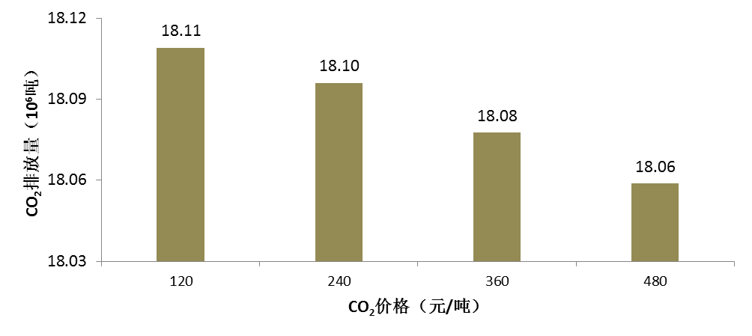

图5-12 不同CO2价格水平下系统CO2排放量（长期机组组合与短期机组组合相结合）

## 5.4 实证分析小结

以上案例场景分析对比了不同机组组合策略、不同风电装机容量以及不同CO2价格水平对系统运行的影响。通过以上案例分析，可以得到基本结论如下：

1）基于风电功率预测将风电纳入发电计划，并且考虑燃煤机组启停特点，在更长的时间尺度内制定发电计划（如一周），可以提高系统风电接纳能力。

2）当系统风电装机容量较高时，由于风电功率预测的不确定性，仅采用长期机组组合策略（如周计划）制定发电计划时可能导致系统出现少量切负荷。若在长期机组组合发电计划（如周计划）的基础上，根据最新的日风电功率预测信息，滚动修正发电计划，则将有效提高系统运行的可靠性。

3）随着系统风电装机比例的增加，在不采取其他措施的情况下，系统弃风比例增加，但由于风电替代更多的燃煤机组发电，系统CO2排放量降低。

4）较高的CO2价格水平对提高系统风电利用率和降低CO2排放量有促进作用，但在系统常规机组CO2排放系数相近的情况，机组发电序位和出力计划受CO2价格水平的影响不大，因此CO2价格水平对提高系统风电利用率和降低CO2排放量的作用有限。若系统常规机组CO2排放系数有较大差别，如燃煤机组和燃气机组，则CO2价格水平对系统风电利用率与CO2排放量的影响将更加显著。

# 6．结论和建议

6.1 主要结论

（1）基于风电功率预测将风电纳入发电计划，并且考虑燃煤机组启停特点，在更长的时间尺度内制定发电计划，有利于可再生能源优先调度。

风电功率预测是将风电纳入调度运行的关键技术之一。由于我国调度模式、电源结构以及风电功率预测等特点，长期以来风电功率预测在促进风电消纳中的有效性难以发挥。主要体现在：一是我国现有调度模式强调平衡各发电企业之间利益、各电厂或机组的计划电量按照同一省级电网内的平均发电小时数确定，不利于优先调度风电；二是我国电源结构以燃煤机组为主，机组启动时间长、启动成本高，客观上在较短时间难以修正燃煤机组开停机计划，因此一旦燃煤机组开停机方式确定，通过调整发电计划增加风电消纳能力的空间十分有限；三是风电功率预测精度受天气预报精度影响较大，目前风电功率预测水平还普遍不高，基于较大含有较大误差的风电功率预测值安排发电计划对系统运行安全稳定性有较大影响。考虑以上特点，课题突破现有强调各发电企业利益平衡的调度模式，将风电功率预测纳入长期机组组合模型，如一周，制定发电计划，在更长时间尺度内统筹风电出力与燃煤机组发电的协调性，研究结果表明其有利于促进可再生能源优先调度。

（2）在长期机组组合的基础上，根据最新风电功率预测信息进行短期机组组合，滚动修正发电计划，在促进可再生能源优先调度的同时，提高系统运行的可靠性。

由于风电功率预测精度有限，当系统风电装机容量较高时，风电功率预测误差将为系统带来较大的功率不平衡量，若仅采用长期机组组合策略制定发电计划，如制定燃煤机组周开停机计划，可能导致因风电出力小于预期且系统旋转备用容量不足引起少量切负荷。若在长期机组组合发电计划（如周计划）的基础上，根据最新的风电功率预测信息，在更短的时间尺度内，如日，小时，滚动修正燃煤机组发电计划，则将有效提高系统运行的可靠性。

（3）较高的CO2价格水平对提高系统风电利用率和降低CO2排放量有促进作用。

CO2价格水平是反映系统对环保需求的重要指标之一。CO2价格水平越高，说明系统对环保需求程度越高，相应更加倾向于采用更加清洁环保的发电计划。综合采用系统燃料成本和环保成本最优制定发电计划时，较高的CO2价格水平对提高系统风电利用率和降低CO2排放量有促进作用。但在系统常规机组CO2排放系数相近的情况下，机组发电序位和出力计划受CO2价格水平的影响不大。若系统常规机组CO2排放系数有较大差别，如燃煤机组和燃气机组，则CO2价格水平对系统风电利用率与CO2排放量的影响将更加显著。

6.2 主要建议

**（1）继续加强风电功率预测和计划申报、考核管理，丰富风电功率预测类型，提高风电功率预测精度**

一是继续加强风电功率预测和发电计划申报管理，完善风电功率预测精度考核机制，激励风电场持续提升风电功率预测准确度；二是进一步完善和细化不同时间时间尺度风电功率预测管理，及时滚动更新风电功率预测，适应不同时间尺度发电计划制定需求，；三是加强对风电功率预测误差的统计分析，建立风电功率预测误差分析库，确定科学合理的风电功率预测偏差考核范围，并掌握风电功率预测的不确定性，提供区间预测、概率预测等更加丰富的风电功率预测信息，为电网制定发电计划和调度运行提供依据。

**（2）科学安排电网运行方式，加强调度计划管理以及风电功率预测对调度计划的支撑作用**

改进电网运行管理方式，优先调度风电，制定科学调度运行规则。一是探索新的发电调度模式，打破现有强调平衡各发电企业之间利益、各电厂或机组的计划电量按照同一省级电网内的平均发电小时数确定的调度模式，在保证电网运行安全可靠且促进各方最大积极性的基础上，优先调度风电；二是根据风电出力特点以及滚动更新的风电功率预测信息，统筹不同时间尺度发电计划管理，保证年度、月度、周、日、日内发电计划协调和逐步的精益化管理；三是加强常规机组调节特性和调节能力调查分析，充分发挥燃煤机组与波动的风电出力的协调能力，同时避免燃煤机组频繁启停调节，影响机组可靠性和电网运行的安全稳定。

**（3）优化电源结构，提高系统调峰能力**

增强常规电源灵活性是促进风电消纳的重要技术手段之一。例如挪威水电和丹麦的燃气机组很好的促进了丹麦的风电消纳。建议优化各区域电力系统的电源结构和开发布局，合理安排抽水蓄能电站和燃气电站等调峰电源建设。例如，随着我国经济社会的不断发展，环保意识和要求不断提高，能承受和适宜发展气电的地区范围也会不断扩大，因地制宜、循序渐进地推进气电发展，在风电等间歇性能源丰富而调峰资源贫乏的地区，建设“风气互补”的清洁能源基地和稳定的电力供应基地，让风电场和燃气机组互相匹配，可有效增强风电消纳能力。同时燃气机组清洁环保，有利于进一步推动我国能源结构向低碳清洁方向调整。

**（4）加强电力需求侧管理，增强风电消纳能力**

在北方风电富集地区，进一步推进风电供热试点，并选择适宜地区，探索开展工商企业用户参与电网调峰运行方式试点，建立局部地区风电与电力用户双向互动协调发用电运行机制。合理安排农业排灌用电时间，促进用电低谷时段的风电利用。制定合理的峰谷电价、分时电价、直供电价等，保障各类削峰填谷措施发挥作用。鼓励各省（区、市）根据自身实际情况，研究制定加强电力需求侧管理的政策措施，积极开展电力用户的负荷管理试点示范工作。